ĐẠI HỌC CẦN THƠ
TRƯỜNG CÔNG NGHỆ THÔNG TIN & TRUYỀN THÔNG



NIÊN LUẬN
NGÀNH CÔNG NGHỆ THÔNG TIN

Đề tài:
XÂY DỰNG WEBSITE QUẢN LÝ CÁC KHÓA HỌC

Giáo viên hướng dẫn
PGS. TS. Trần Cao Đệ
Sinh viên thực hiện
Tên: Đỗ Văn Thuận
MSSV: B2014705

Cần thơ, 04/2024

LỜI CẢM ƠN
Sau khi hoàn thành xong niên luận, em đã học được rất nhiều kiến thức mới và cải thiện được nhiều kỹ năng lập trình của bản thân.
Em xin cảm ơn thầy Trần Cao Đệ đã luôn tận tâm và sẵn sàng hỗ trợ em trong việc hiểu rõ về đề tài, phân tích dữ liệu, và xây dựng hệ thống. Thầy đã luôn sẵn sàng trả lời mọi câu hỏi của em, hướng dẫn em trong quá trình nghiên cứu. Nhờ sự dẫn dắt và sự hướng dẫn của thầy, em đã có thể hoàn thành niên luận này một cách tốt nhất.
Sự hỗ trợ của thầy đã góp phần quan trọng đến thành công của dự án này. Em cảm ơn thầy về kiến thức và kinh nghiệm mà em đã học được từ thầy trong suốt thời gian qua.
Em xin chân thành cảm ơn!

MỤC LỤC
LỜI CẢM ƠN 2
CHƯƠNG 1: GIỚI THIỆU 9
1.1. Đặt vấn đề 9
1.2. Mục tiêu 9
1.3. Phạm vi và kết quả cần đạt được 9
1.4. Chức năng của chương trình 9
CHƯƠNG 2: CƠ SỞ LÝ THUYẾT 10
2.1. Đặc tả yêu cầu 10
2.2. MongoDB 11
2.3. Next JS 12
2.4. Material UI 12
2.5. React Icons 13
2.6. NodeJS 13
2.7. Express 13
2.8. Thư viện Bcryptjs 13
2.9. Thư viện jsonwebtoken 13
2.10. Thư viện mongoose 14
2.11. Nodemailer 15
2.12. Stripe 15
2.13. Dịch vụ lưu trữ và quản lý hình ảnh trực tuyến Cloudinary 17
2.14. TypeScript 17
2.15. Tailwind CSS 17
2.16. Nền tảng lưu trữ video Vdocipher 17
CHƯƠNG 3: CÀI ĐẶT VÀ KẾT QUẢ 18
3.1. Sơ đồ use case 18
3.2. Thiết kế cơ sở dữ liệu 20
3.3. Thiết kế giao diện phía client (frontend) 25
3.4. Chức năng chung 26
3.4.1 Đăng ký 26
3.4.2. Đăng nhập 36
3.5. Các chức năng của học viên 41
3.5.1. Xem khóa học 41
3.5.2 Xem chi tiết khóa học 43
3.5.3 Truy cập khóa học 47
3.5.4. Xem thông tin cá nhân 53
3.5.5. Tìm kiếm khóa học 57
3.6. Chức năng cho người quản lý 58
3.6.1. Quản lý người dùng 58
3.6.2. Tạo khóa học mới 60
3.6.3. Xem danh sách các khóa học đã tạo 65
3.6.4. Quản lý các câu hỏi thường gặp 66
3.7. Xây dựng server 68
3.7.1. Danh sách các api 68
3.7.2. Xây dựng các api xác thực người dùng 71
3.7.2.1. Đăng nhập 71
3.7.2.2. Đăng ký 71
3.7.2.3. Đăng xuất 72
3.7.2.4. Xác thực 72
3.7.2.5. Lấy thông thông tin người dùng 72
3.7.3. Các api dùng cho học viên 72
3.7.3.1. Cập nhật avatar 72
3.7.3.2. Cập nhật mật khẩu 73
3.7.3.3. Lấy thông tin nội dung bài học 73
3.7.3.4. Thêm câu hỏi vào bài học 73
3.7.3.5. Thêm câu trả lời vào các câu hỏi trong bài học 74
3.7.3.6. Thêm đánh giá vào khóa học 74
3.7.3.7. Thanh toán khóa học 74
3.7.3.8. Lấy tất cả các khóa học 74
3.7.4. Các api dùng cho nhà quản lý 75
3.7.4.2. Cập nhật thông tin người dùng 75
3.7.4.3. Xóa người dùng 75
3.7.4.4. Truy xuất các thông báo 76
3.7.4.5. Tạo câu hỏi và trả lời thường gặp và tạo lĩnh vực khóa học 76
3.7.4.6. Chỉnh câu hỏi và trả lời thường gặp và tạo lĩnh vực khóa học 76
3.7.4.7. Tạo khóa học mới 76
3.7.4.8. Chỉnh sửa khóa học 77
3.7.4.9. Xem tất cả khóa học 77
3.7.4.10. Trả lời đánh giá 77
3.7.5. Thông báo xác thực 78
CHƯƠNG 4: KẾT LUẬN VÀ HƯỚNG PHÁT TRIỂN 79
4.1. Kết quả đạt được 79
4.2. Hướng phát triển 79
TÀI LIỆU THAM KHẢO 80
[1] Bao, M. (2021, 12 27). MatBao. Retrieved from https://wiki.matbao.net/mysql-lagi-huong-dan-toan-tap-ve-mysql/ 80
[2] Hưng, N. (2022, 4 25). vietnix. Retrieved from https://vietnix.vn/nodejs-la-gi/MUI. (n.d.). Retrieved from https://mui.com/ 80
[3] Training, S. E. (2021, 6 25). VIBLO. Retrieved from https://viblo.asia/p/reactjs-lagi-nhung-dieu-co-the-ban-chua-biet-ve-reactjs-eW65G4RRKDO 80
[4] viblo.asia. (n.d.). pp. https://viblo.asia/p/tim-hieu-he-quan-tri-co-so-du-lieupostgresql-m68Z0eLdlkG. 80
[5]Next,https://nextjs.org/docs/app/building-your-application/routing 80
[6]Stripe,https://globallinkconsulting.sg/vi/bai-viet/cong-thanh-toan-stripe/cong-thanh-toan-thong-minh-stripe 80
[7] Cloudinary, https://viblo.asia/p/su-dung-cloudinary-de-quan-ly-anh-cho-ung-dung-cua-ban-E7bGoxggv5e2 80

MỤC LỤC HÌNH

Hình 1: Sơ đồ chức năng tổng quát 11
Hình 2: Cách lưu dữ liệu của Mongo 13
Hình 3: Cấu trúc JWT 15
Hình 4: Thư viện Mongoose 16
Hình 5: Stripe quản lý các thanh toán 17
Hình 6: Mẫu thanh toán qua thẻ 17
Hình 7: Sơ đồ use case của học viên 19
Hình 8: USe case quản lý 20
Hình 9: Các collections tổng quát 21
Hình 10: Chức năng đăng ký 27
Hình 11: Đăng ký - ràng buộc 1 29
Hình 12: Đăng ký - ràng buộc 2 30
Hình 13: Đăng ký - ràng buộc 3 31
Hình 14: Đăng ký - ràng buộc 4 32
Hình 15: Đăng ký - ràng buộc 5 33
Hình 16: Đăng ký - phản hồi 1 34
Hình 17: Đăng ký - phản hồi 2 34
Hình 18: Đăng ký - phản hồi 3 35
Hình 19: Đăng ký - phản hồi 4 36
Hình 20: Đăng ký - phản hồi 5 37
Hình 21: Đăng nhập 38
Hình 22: Đăng nhập - ràng buộc 1 39
Hình 23: Đăng nhập - ràng buộc 2 40
Hình 24: Đăng nhập - phản hồi 1 40
Hình 25: Đăng nhập - phản hồi 2 41
Hình 26: Học viên xem khóa học 42
Hình 27: Học viên xem chi tiết khóa học 1 44
Hình 28: Học viên xem chi tiết khóa học 2 44
Hình 29: Học viên xem chi tiết khóa học 3 45
Hình 30: Thanh toán - ràng buộc 1 46
Hình 31: Thanh toán - phản hồi 1 47
Hình 32: Thanh toán - phản hồi 2 47
Hình 33: Học viên truy cập khóa học 1 48
Hình 34: Học viên truy cập khóa học 2 48
Hình 35: Học viên truy cập khóa học 3 49
Hình 36: Truy cập khóa học - phản hồi 1 53
Hình 37: Truy cập khóa học - phản hồi 2 53
Hình 38: Truy cập khóa học - phản hồi 3 54
Hình 39: Truy cập khóa học - phản hồi 4 54
Hình 40: Xem thông tin cá nhân – thông tin tài khoản 54
Hình 41: Xem thông tin cá nhân - đổi mật khẩu 55
Hình 42: Xem thông tin cá nhân - xem các khóa học 55
Hình 43: Đổi mật khẩu - phản hồi 1 57
Hình 44: Đổi mật khẩu - phản hồi 2 57
Hình 45: Đổi mật khẩu - phản hồi 3 57
Hình 46: Đổi mật khẩu - phản hồi 4 58
Hình 47: Tìm kiếm khóa học 58
Hình 48: Admin - quản lý người dùng 59
Hình 49: Admin –phản hồi thay đổi quyền truy cập người dùng 61
Hình 50: Admin - tạo khóa học mới 1 61
Hình 51: Admin min - tạo khóa học mới 2 62
Hình 52: Admin - tạo khóa học mới 3 62
Hình 53: Admin - tạo khóa học mới 4 63
Hình 54: Admin - tạo khóa học mới - phản hồi 1 65
Hình 55: Hình 54: Admin - tạo khóa học mới - phản hồi 2 66
Hình 56: Admin - xem các khóa học đã tạo 66
Hình 57: Admin - Quản lý câu hỏi thường gặp 67
Hình 58: Admin - quản lý câu hỏi thường gặp - phản hồi 1 68
Hình 59: Định dạng email gửi đến người dùng khi xác thực tài khoản 79

MỤC LỤC BẢNG

CHƯƠNG 1: GIỚI THIỆU
  - Đặt vấn đề
Trong bối cảnh đại dịch Covid 19 vừa qua, chúng ta nhận thấy việc học online đang ngày càng trở nên phổ biến và không thể thiếu trong cuộc sống hiện đại này. Trong một thế giới số hóa ngày càng phát triển, việc quản lý học tập trở thành một thách thức lớn đối với các tổ chức giáo dục và doanh nghiệp. Các phương pháp truyền thống của việc tổ chức và theo dỗi quá trình học tập đã không còn đáp ứng được nhu cầu ngày càng đa dạng và phức tạp của học viên. Hệ thống quản lý học tập (LMS) nổi lên như một công cụ quan trọng để giải quyết những thách thức này.
- Tình hình hiện tại của Quản lý học tập: Hiện nay, nhiều tổ chức vẫn đang sử dụng các phương pháp truyền thống như bảng điểm giấy, hệ thống email, hoặc các ứng dụng riêng lẻ để quản lý quá trình học tập. Điều này dẫn đến việc mất mát thông tin, khó khăn trong việc tạo và quản lý nội dung học tập, cũng như khả năng đo lường hiệu quả của chương trình đào tạo. Hơn nữa, không có một hệ thống tập trung nào để theo dõi tiến độ học tập và cung cấp phản hồi cá nhân cho từng học viên.
- Lợi ích của việc sử dụng LMS: Cho phép học viên truy cập nội dung học tập bất cứ khi nào và ở đâu. Loại bỏ sự phụ thuộc vào các phương tiện truyền thống, tiết kiệm giấy tờ và chi phí vận hành. Cung cấp phản hồi và đánh giá liên tục giúp cải thiện hiệu suất. Cho phép quản lý và học viên theo dỗi tiến độ học tập dễ dàng.
  - Mục tiêu
“Website quản lý học tập” nhằm đáp ứng một số nhu cầu đưa ra như:
- Về giao diện: Website hài hòa, bắt mắt, thân thiện với người dùng. Thao tác mượt mà, dễ sử dụng.
- Về chức năng: Giúp học viên cũng như người quản lý dễ dàng theo dỗi học tập.
  - Phạm vi và kết quả cần đạt được
Hệ thống sẽ cung cấp giao diện dễ sử dụng cho người quản lý và học viên. Người quản lý có thể tạo khóa học, quản lý các khóa học, quản lý từng học viên, Thêm các câu hỏi, quản lý nhóm. Học viên có thể đăng tài khoản để truy cập vào khóa học, xem khóa học, tìm kiếm khóa học, hỏi trên diễn đàn và nhận được câu trả lời của người quản lý cũng như các học viên khác.
  - Chức năng của chương trình
Các chức năng của hệ thống được miêu tả bằng sơ đồ bên dưới.
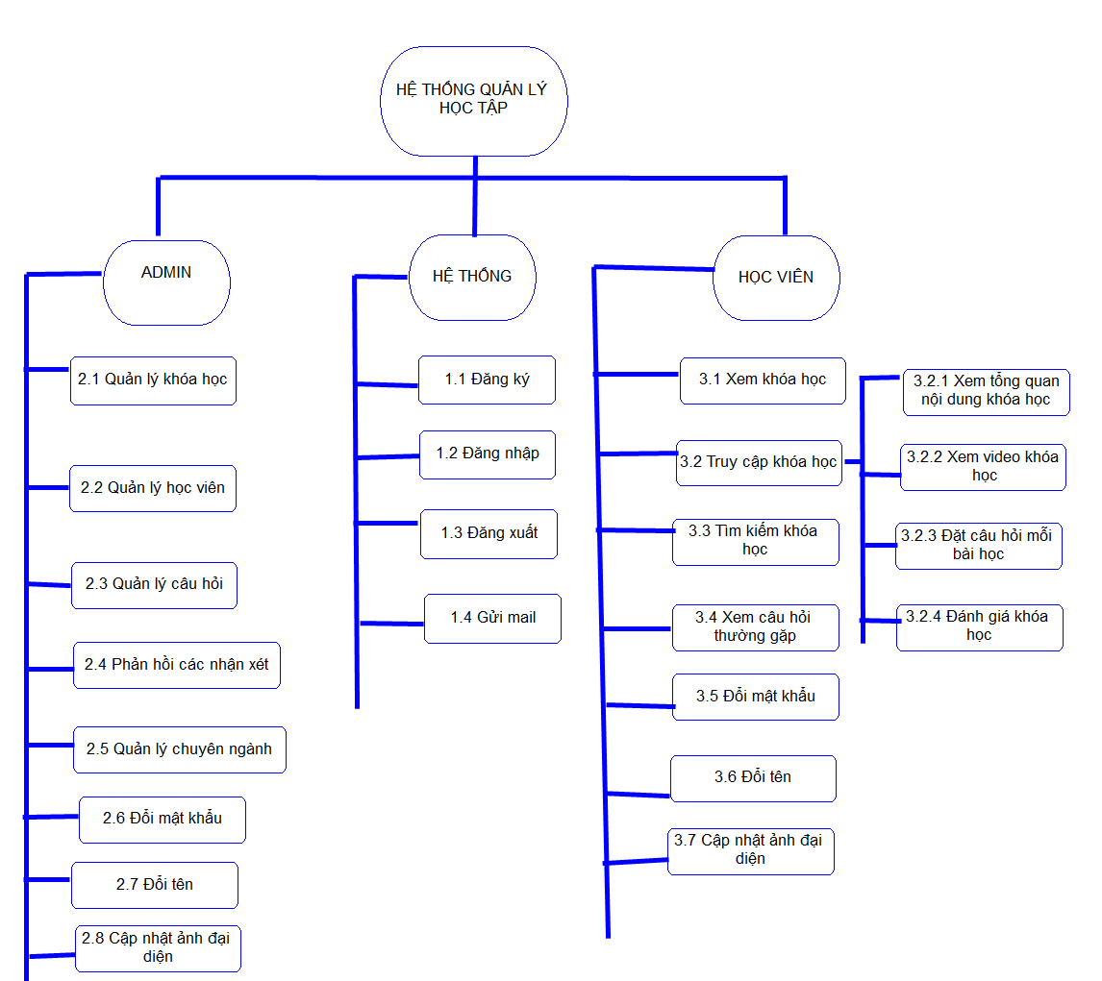
Hình 1: Sơ đồ chức năng tổng quát

CHƯƠNG 2: CƠ SỞ LÝ THUYẾT

2.1. Đặc tả yêu cầu
Có 2 loại tài khoản người dùng trên hệ thống: Người quản lý, và học viên.
- Xác thực người dùng: là các trang chung của cả 2 loại tài khoản người dùng.
Cho phép đăng ký tài khoản, đăng nhập vào hệ thống. Sử dụng nodemailer để gửi mail thực đến người dùng. Người dùng cần nhập mã xác nhận để xác thực tài khoản sau đó đăng ký thành công.
- Trang dành cho học viên:
- Cho phép tìm kiếm khóa học
- Xem một số câu hỏi thường gặp
- Cập nhật trang cá nhân : avatar, tên, mật khẩu, xem các khóa học đã đăng ký
- Xem các khóa học đã được đăng trên hệ thống.
- Xem thông tin chi tiết khóa học: Nội dung, video, các đánh giá của học viên. Xem được số giờ học, mô tả khóa học.
- Truy cập khóa học: xem tất cả video trong khóa học, bình luận đánh giá khóa học, hỏi đáp trên diễn đàng.
- Trang dành cho nhà tuyển dụng:
- Cho phép thêm và sửa khóa học
- Quản lý các tài khoản người dùng
- Thêm người dùng vào nhóm admin
- Thêm, sửa, xóa các câu hỏi thường gặp
- Thêm, sửa, xóa các chuyên ngành
- Trả lời các nhận xét đánh giá.

2.2. MongoDB
MongoDB là một hệ thống quản lý cơ sở dữ liệu phi quan hệ (NoSQL) mã nguồn mở, phát triển bởi MongoDB Inc. Nó được thiết kế để lưu trữ dữ liệu dưới dạng các tài liệu (document) có cấu trúc linh hoạt, thường được biểu diễn dưới dạng JSON hoặc BSON (Binary JSON). Dưới đây là một số điểm nổi bật về MongoDB:
- Tài liệu hướng : MongoDB lưu trữ dữ liệu dưới dạng tài liệu (document), giúp cho việc lưu trữ và truy xuất dễ dàng, thay đổi nhanh chống mà không có ràng buộc dữ liệu
- Phân tán và mở rộng : được thiết kế mở rộng dễ dàng và phân tán trên nhiều máy chủ, cho phép xử lý khối lượng dữ liệu lớn và tải cao.
- Tính nhất quán bảo mật : MongoDB cung cấp các tính năng để đảm bảo tính nhất quán và bảo mật dữ liệu, bao gồm các cơ chế như giao dịch, xác thực, phân quyền và mã hóa.
Đây là cách Mongo lưu dữ liệu, mongo lưu trữ dữ liệu dưới dạng các collections.
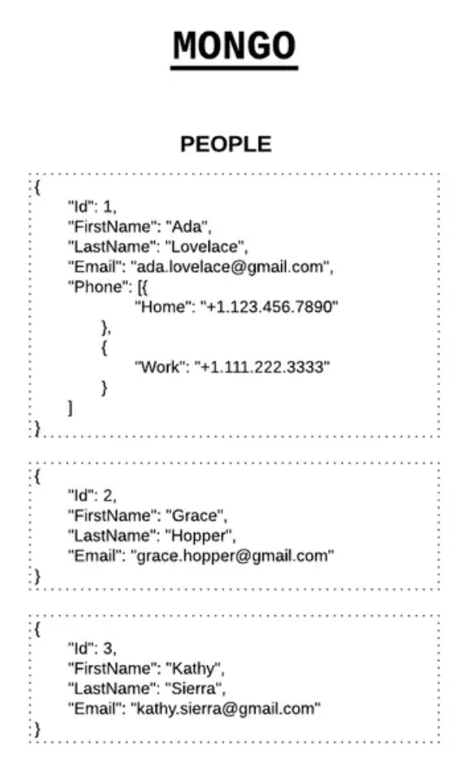
Hình 2: Cách lưu dữ liệu của Mongo

2.3. Next JS
Next.JS là một Framework phổ biến, được xây dựng dựa trên nền tảng của React.js. Next.js mang lại một loạt các tính năng mạnh mẽ để phát triển ứng dụng web hiệu quả và linh hoạt. Dưới đây là một số điểm nổi bật về Next.js:
Hỗ trợ Server-side Rendering (SSR) và Static-side Rendering (SSG): Cho phép ứng dụng render trên máy chủ trước khi gửi đến trình duyệt và tạo trang web tĩnh tại thời điểm build (SSG), giúp cải thiện hiện suất tải trang.
Router linh hoạt : Next.js cung cấp hệ thống định tuyến mạnh mẽ dựa trên các file trong thư mục. vd : một file có tên là “courses/page.tsx” sẽ tạo ra trang có router là “/courses”
Hỗ trợ custom server-side routing : Phương pháp này thông qua API Routes.
Hot Module Replacement (HMR) : chỉnh sửa mã nguồn ứng dụng mà không cần làm mới trình duyệt, giúp tăng tốc quá trình phát triển.
Tích hợp TypeScript.

2.4. Material UI
Material UI là một thư viện các React Component đã được tích hợp thêm cả Google's Material Design.
Material UI đem đến cho bạn và trang web của bạn một giao diện hoàn toàn mới, với những button, textfield, toggle... được design theo một phong cách mới lạ, thay vì việc nhà nhà người người dùng Bootstrap như hiện nay. (MUI, n.d.).

2.5. React Icons
React Icons là một thư viện React cung cấp một bộ sưu tập các biểu tượng được tối ưu hóa để sử dụng trong ứng dụng React của bạn. Thư viện này cung cấp các thành phần React cho một loạt các biểu tượng từ các bộ biểu tượng phổ biến như Font Awesome, Material Icons, và nhiều bộ biểu tượng khác.
React Icons có thể tùy chỉnh các thuộc tính một cách kinh hoạt như màu sắc, kích thước, sự kiện onclick theo nhu cầu của ứng dụng.

2.6. NodeJS
NodeJS là một môi trường runtime chạy JavaScript đa nền tảng và có mã nguồn mở, được sử dụng để chạy các ứng dụng web bên ngoài trình duyệt của client. Nền tảng này được phát triển bởi Ryan Dahl vào năm 2009, được xem là một giải pháp hoàn hảo cho các ứng dụng sử dụng nhiều dữ liệu nhờ vào mô hình hướng sự kiện (event-driven) không đồng bộ. (Hưng, 2022) Ưu điểm của NodeJS:
- IO hướng sự kiện không đồng bộ, cho phép xử lý nhiều yêu cầu đồng thời.
- Sử dụng JavaScript – một ngôn ngữ lập trình dễ học.
- Chia sẻ cùng code ở cả phía client và server.
- NPM (Node Package Manager) và module Node đang ngày càng phát triển mạnh mẽ.
- Cộng đồng hỗ trợ tích cực.
- Cho phép stream các file có kích thước lớn.

2.7. Express
Expressjs là một framework được xây dựng trên nền tảng của Nodejs. Nó cung cấp các tính năng mạnh mẽ để phát triển web hoặc mobile. Expressjs hỗ trợ các method HTTP và middleware tạo ra API vô cùng mạnh mẽ và dễ sử dụng.

2.8. Thư viện Bcryptjs
Bcryptjs là một thư viện mã hóa và băm mật khẩu trong Node.js và JavaScript. Nó được sử dụng phổ biến trong các ứng dụng web để bảo vệ mật khẩu người dùng bằng cách băm mật khẩu trước khi lưu trữ vào cơ sở dữ liệu, giúp bảo vệ thông tin cá nhân của người dùng khỏi các cuộc tấn công như tấn công theo từ điển hoặc tấn công băm ngược.
Thư viện có 2 chức năng chính được sử dụng trong bài này là: bcrypt.hash() để băm mật khẩu và bcrypt.compare() để so sánh mật khẩu nhập vào với mật khẩu băm có trùng khớp không.

2.9. Thư viện jsonwebtoken
JWT là một phương tiện đại diện cho các yêu cầu chuyển giao giữa hai bên Client - Server , các thông tin trong chuỗi JWT được định dạng bằng JSON. Trong đó chuỗi Token phải có 3 phần là header , phần payload và phần signature được ngăn bằng dấu “.”
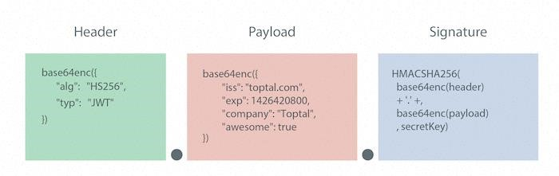
Hình 3: Cấu trúc JWT
- Header: phần header sẽ chứa kiểu dữ liệu , và thuật toán sử dụng để mã hóa ra chuỗi JWT
- Payload: phần payload sẽ chứa các thông tin mình muốn đặt trong chuỗi Token như username , userId , author,..
- Signature: phần chữ ký này được tạo ra bằng cách mã hóa phần header, payload kèm theo một chuỗi secret (khóa bí mật).
Kết hợp 3 phần trên lại chúng ta có một chuỗi JWT hoàn chỉnh.
JWT được ứng dụng trong việc định danh người dùng, khi người dùng đã đăng nhập vào hệ thống thì những request tiếp theo sẽ kèm theo chuỗi jwt. Điều này cho phép người dùng được cấp quyền truy cập vào các url, service, và resource mà token đó cho phép.

2.10. Thư viện mongoose
Là một thư viện mô hình hóa đối tượng cho MongoDB và Node.js. Quản lý các mối quan hệ dữ liệu, cung cấp xác nhận giản đồ và dịch các đối tượng trong mã NodeJS và biểu diễn các đối tượng trong MongoDB.

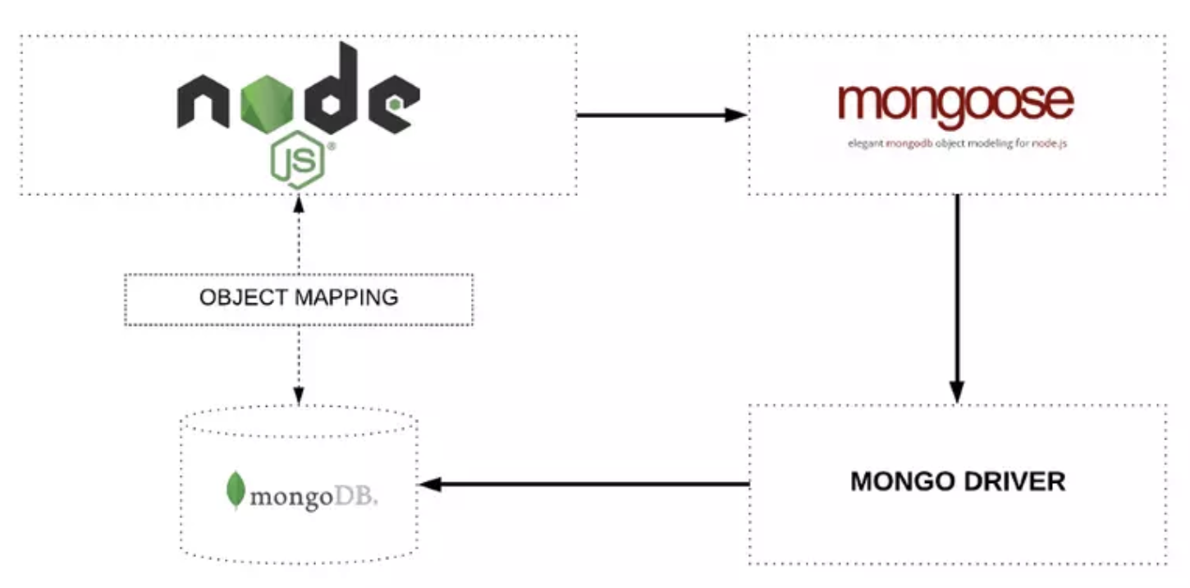
Hình 4: Thư viện Mongoose

Mongoose model bao gồm Mongoose schema. Mongoose schema xác định cấu trúc của tài liệu, các giá trị mặc định, xác nhận. trong khi Mongoose model cung cấp một giao diện cho cơ sở dữ liệu để tạo, truy vấn, cập nhật, xoá các bản ghi.

2.11. Nodemailer
Nodemailer là một module cho ứng dụng Node.js cho phép gửi mail một cách dễ dàng, Nodemailer có một vài tính năng phổ biến như: hỗ trợ phương thức gửi SMTP
Để sử dụng Nodemailer:
- Tạo 1 đối tượng transporter sử dụng cơ chế gửi bằng giao thức SMTP
- Cài đặt thư
- Chuyển đối tượng tin nhắn sử dụng phương thức sendMail()

2.12. Stripe
Stripe là một trong những nền tảng thanh toán trực tuyến hàng đầu trên thế giới, cung cấp các dịch vụ và công cụ thanh toán linh hoạt, dễ sử dụng và an toàn cho các doanh nghiệp trực tuyến. Dưới đây là một số điểm nổi bật về Stripe.
Stripe cho phép thanh toán bằng nhiều phương thức khác nhau như thẻ tín dụng, cho phép tùy chỉnh giao diện thanh toán.
Stripe quản lý các thanh toán thành công
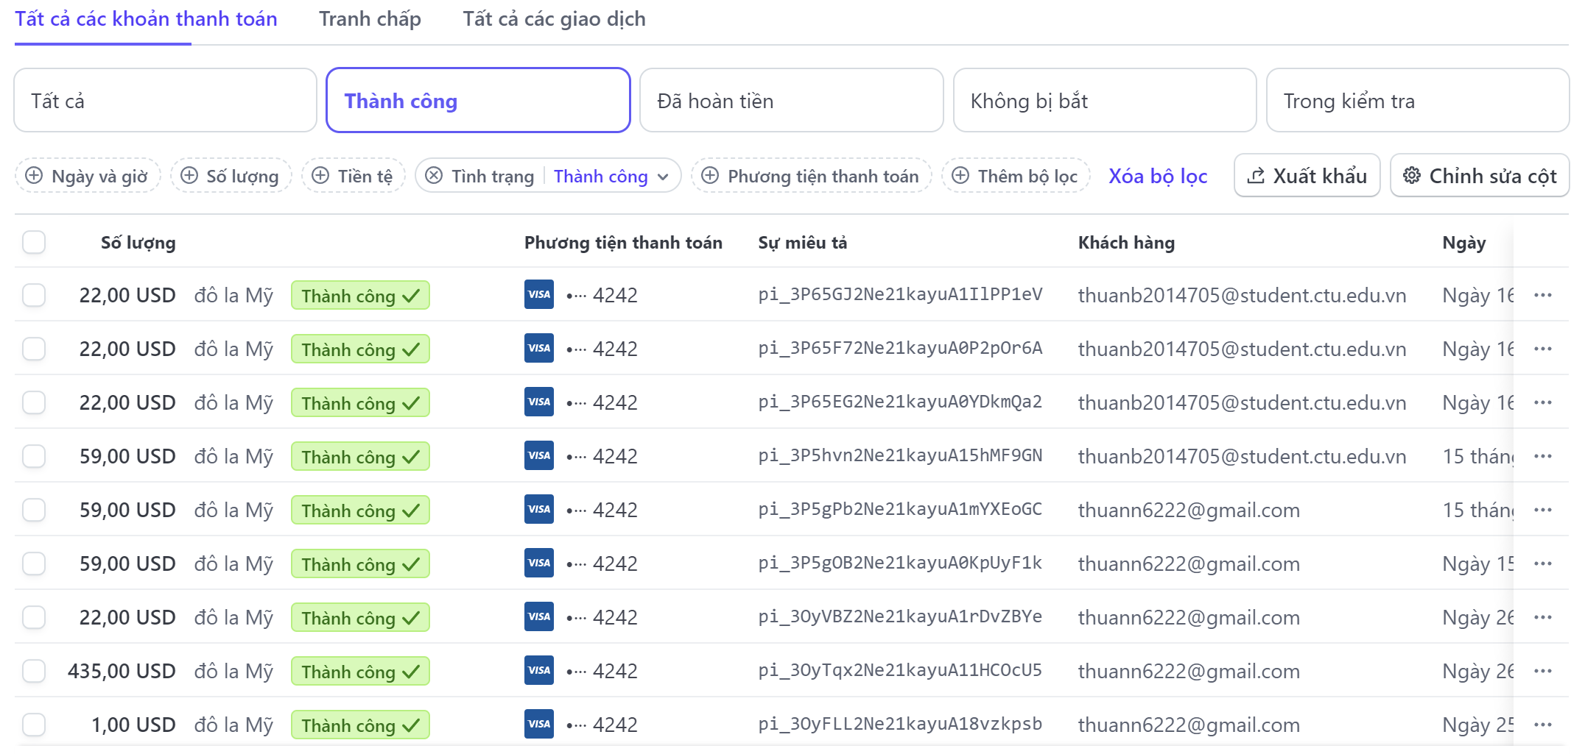
Hình 5: Stripe quản lý các thanh toán

Stripe cho phép sử dụng thẻ ngân hàng thử nghiệm để thanh toán mà không cần mất phí. Sử dụng khóa Api cho lệnh gọi Api bất cứ khi nào sử dụng thử nghiệm.
Khi thực hiện kiểm tra tương tác, hãy sử dụng

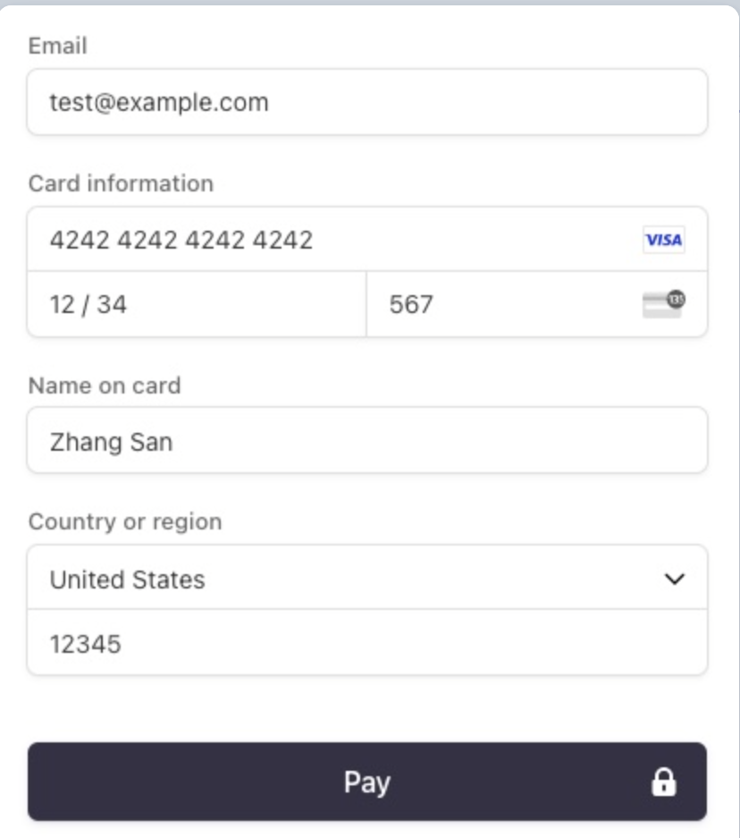
Hình 6: Mẫu thanh toán qua thẻ

Cách hoạt động của Stripe : Ứng dụng gửi thông tin thẻ lên stripe, stripe xử lý và trả về token, ứng dụng gửi token cho phía server thông qua Stripe Api, sau khi giao dịch hoàn tất stripe trả về kết quả cho server, sau đó server thông báo cho ứng dụng xem giao dịch thành công không.

2.13. Dịch vụ lưu trữ và quản lý hình ảnh trực tuyến Cloudinary
Cloudinary là một cloud-based service, nó cung cấp một giải pháp quản lý hình ảnh bao gồm upload, lưu trữ, thao tác, tối ưu hóa và delivery.
Với cloudinary bạn có thể dễ dàng upload ảnh lên cloud, tự động thực thi các thao tác với ảnh một cách thông minh mà không cần phải cài đặt bất kì một phần mềm phức tạp nào khác. Cloudinary cung cấp các APIs toàn diện và màn hình quản lý giúp chúng ta dễ dàng tích hợp vào các trang web và ứng dụng di động.

2.14. TypeScript
TypeScript là một dự án mã nguồn mở được phát triển bởi Microsoft, nó có thể được coi là một phiên bản nâng cao của Javascript bởi việc bổ sung tùy chọn kiểu tĩnh và lớp hướng đối tượng mà điều này không có ở Javascript. TypeScript có thể sử dụng để phát triển các ứng dụng chạy ở client-side (Angular2) và server-side (NodeJS).

2.15. Tailwind CSS
Tailwind CSS là một framework CSS được thiết kế để giúp bạn xây dựng giao diện người dùng nhanh chóng và hiệu quả bằng cách sử dụng các lớp CSS đã được định nghĩa sẵn.
Tailwind CSS cung cấp các lớp CSS đã được định nghĩa trước để thiết kế giao diện, từ đó bạn không cần phải tạo CSS tùy chỉnh. Các lớp này thường mô tả chức năng cụ thể của một phần tử HTML, ví dụ: bg-blue-500 để đặt màu nền là màu xanh dương.
Tailwind CSS có thể được tích hợp dễ dàng vào các dự án sử dụng các framework JavaScript như React, Vue, và Angular. Các lớp CSS của Tailwind có thể được áp dụng trực tiếp trong các thành phần của framework mà không cần phải tạo file CSS riêng.

2.16. Nền tảng lưu trữ video Vdocipher
VdoCipher là một dịch vụ phân phối video trực tuyến được thiết kế đặc biệt để cung cấp bảo mật cao cho nội dung video trực tuyến. VdoCipher cung cấp các công cụ và API để tích hợp dịch vụ vào các nền tảng và ứng dụng hiện có một cách dễ dàng và linh hoạt.

CHƯƠNG 3: CÀI ĐẶT VÀ KẾT QUẢ

3.1. Sơ đồ use case
- Học viên
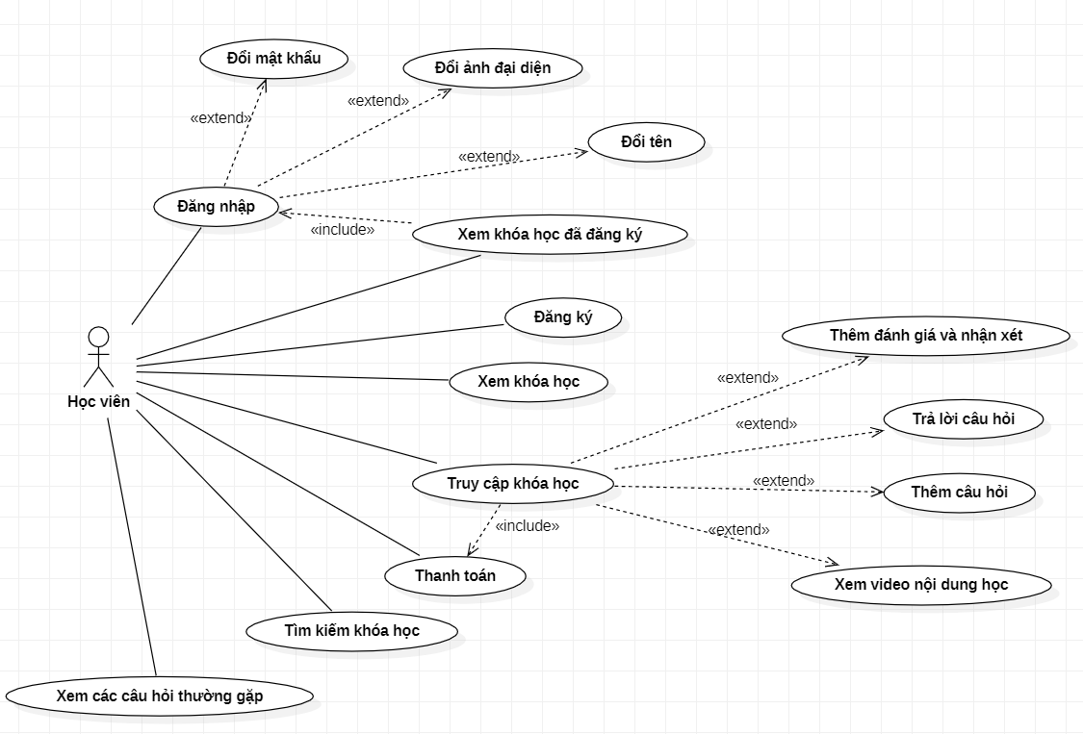
Hình 7: Sơ đồ use case của học viên
- Nhà quản lý
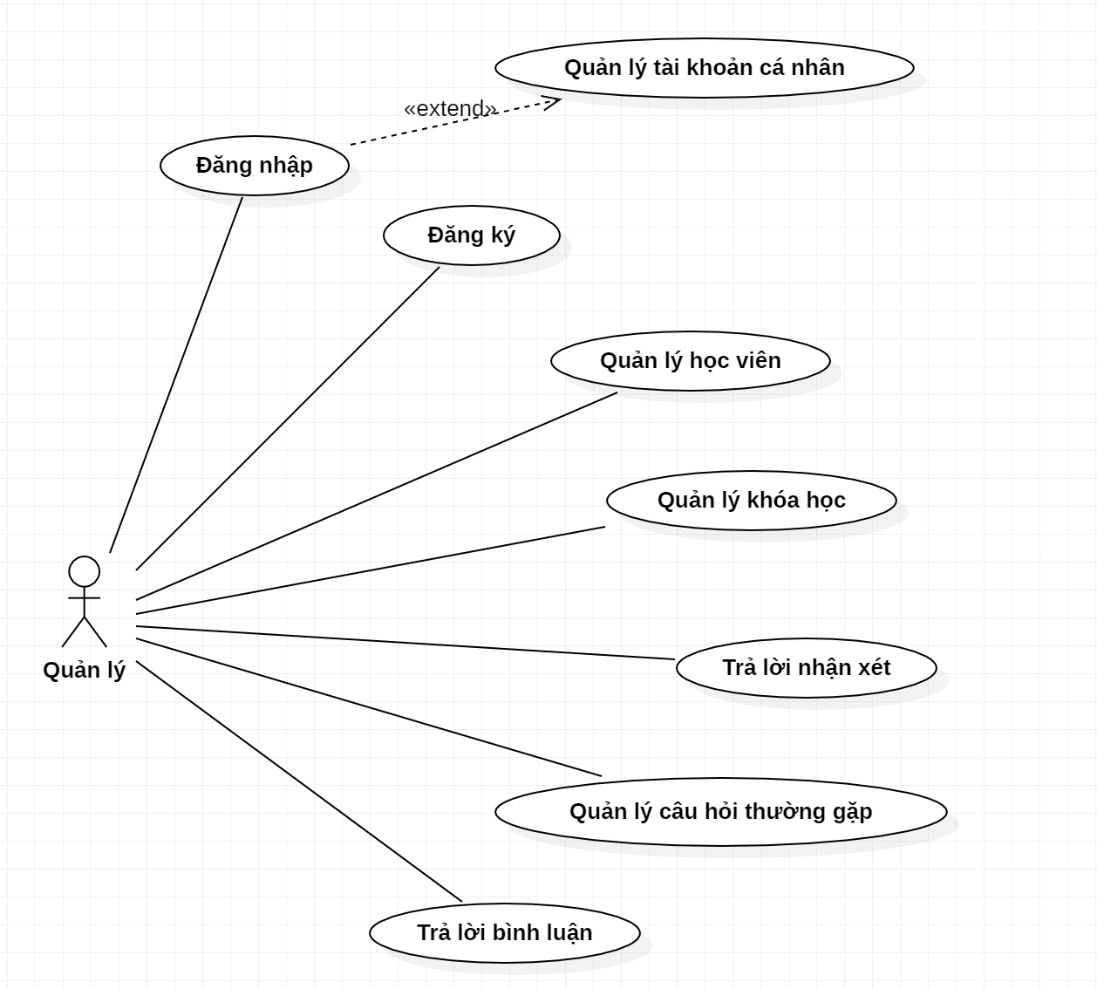

Hình 8: USe case quản lý

3.2. Thiết kế cơ sở dữ liệu
- Cài đặt cơ sở dữ liệu với MongoDB
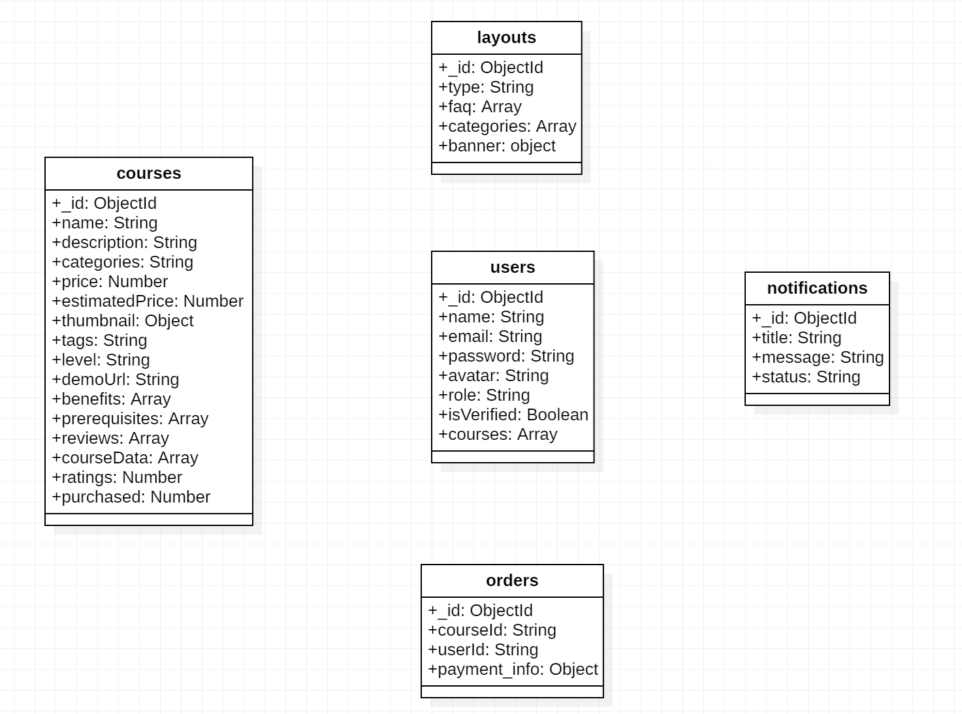
Hình 9: Các collections tổng quát
Hình 3.2 1. Cơ sở dữ liệu với MongoDB

- Thiết kế các cột dữ liệu
Danh sách các cột dữ liệu:
STT | Tên cột | Diễn giải
1 | courses | Cột lưu thông tin về các khóa học
2 | users | Cột lưu thông tin về quản lý và học viên
3 | orders | Cột lưu thông tin về đơn hàng của người dùng
4 | notifications | Cột lưu thông tin về các thông báo qua email của người dùng khi thanh toán khóa học thành công
5 | layouts | Cột lưu thông tin về các câu hỏi thường gặp và danh mục khóa học
Bảng 3.2 1. Danh sách các cột dữ liệu
- Cột courses:
Tên thuộc tính | Kiểu dữ liệu | Khóa chính | Khóa ngoại | Giá trị  mặc | Not null | Diễn giải
 |  |  |  | định
_id | ObjectId | ✓ |  |  | ✓ | ID khóa học (Primary Key)
name | string |  |  |  | ✓ | Tên của khóa học
description | string |  |  |  | ✓ | Mô tả khóa học
categories | string |  |  |  | ✓ | Lưu lĩnh vực khóa học
price | number |  |  |  | ✓ | Giá của khóa học
estimatedPrice | number |  |  |  |  | Giá ước tính của khóa học
thumbnail | object |  |  |  | ✓ | Lưu hình ảnh bài học
tags | string |  |  |  | ✓ | Lưu những gợi ý, keywords của khóa học
level | string |  |  |  | ✓ | Cấp bậc học
demoUrl | string |  |  |  | ✓ | Đường dẫn hiển thị của video
benefits | array |  |  | [] | ✓ | Lợi ích của khóa học
prerequisites | array |  |  | [] | ✓ | Cần chuẩn bị kiến thức gì trước khi vào học
reviews | array |  |  | [] |  | Lưu các đánh giá
courseData | array |  |  | [] | ✓ | Lưu thông tin của khóa học
ratings | number |  |  | 0 |  | Lưu điểm đánh giá
purchased | number |  |  | 0 |  | Số lượt mua khóa học
Bảng 3.2 2. courses
- Cột layouts
Tên thuộc tính | Kiểu dữ liệu | Khóa chính | Khóa ngoại | Giá trị  mặc định | Not null | Diễn giải
_id | ObjectId | ✓ |  |  | ✓ | Id layouts
type | string |  |  |  | ✓ | Loại layout
faq | array |  |  |  |  | Lưu câu hỏi thường gặp
categories | array |  |  |  |  | Lĩnh vực khóa học
Bảng 3.2 3. layouts
- Cột notifications
Tên thuộc tính | Kiểu dữ liệu | Khóa chính | Khóa ngoại | Giá trị  mặc định | Not null | Diễn giải
_id | ObjectId | ✓ |  |  | ✓ | Id thông báo
title | string |  |  |  | ✓ | Tiêu đề thông báo
message | string |  |  |  | ✓ | Nội dung thông báo
status | string |  |  | unread | ✓ | Trạng thái thông báo
Bảng 3.2 4. notifications
- Cột orders
Tên thuộc tính | Kiểu dữ liệu | Khóa chính | Khóa ngoại | Giá trị  mặc định | Not null | Diễn giải
_id | ObjectId | ✓ |  |  | ✓ | Id của đơn hàng
courseId | string |  | ✓ |  | ✓ | Id khóa học
userId | string |  | ✓ |  | ✓ | Id học viên đăng ký khóa học
Bảng 3.2 5. orders
- Cột users
Tên thuộc tính | Kiểu dữ liệu | Khóa chính | Khóa ngoại | Giá trị  mặc định | Not null | Diễn giải
_id | ObjectId | ✓ |  |  | ✓ | Id của người dùng
name | string |  |  |  | ✓ | Tên người dùng
email | string |  |  |  | ✓ | Email người dùng
password | string |  |  |  | ✓ | Mật khẩu người dùng
role | string |  |  | User | ✓ | Vai trò người dùng
isVerified | boolean |  |  | false | ✓ | Xác nhận được xác minh người dùng hay chưa
courses | array |  |  |  | ✓ | Lưu thông tin khóa học người dùng đã đăng ký
avatar | Object |  |  |  | ✓ | Ảnh đại diện
Bảng 3.2 6. users

3.3. Thiết kế giao diện phía client (frontend)
Giao diện được thiết kế bằng ReactJS kết hợp cùng thư viện Material UI, sử dụng Tailwind css.

3.4. Chức năng chung

3.4.1 Đăng ký
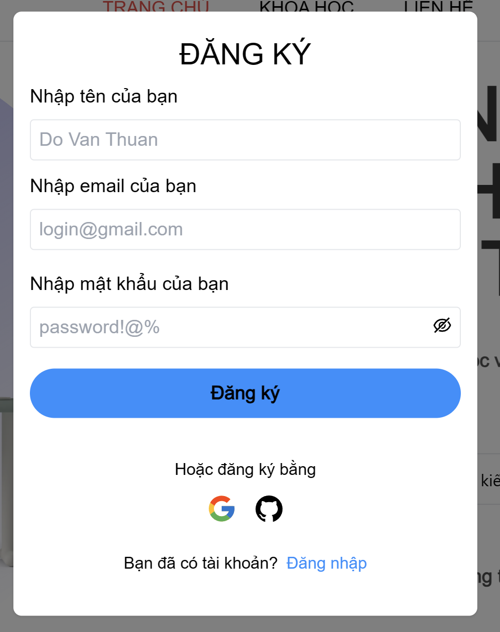
Hình 10: Chức năng đăng ký
Trang đăng ký cho phép người dùng đăng ký tài khoản bằng email thực. Người dùng nhập dữ liệu từ request body bao gồm các thông tin name, email, password. Sau khi nhấp vào nút đăng ký, thông tin sẽ được gửi đến server để tiến hành kiểm tra thông tin sau đó server phản hồi đến email mã xác thực đăng ký gồm 4 số, và hiển thị giao diện ô xác thực, sau khi người dùng nhập các số này vào ô xác thực, nếu không có lỗi xảy ra tài khoản sẽ được đăng ký thành công.
Trang đăng ký sử dụng thư viện yub để kiểm tra tính hợp lệ các dữ liệu nhập vào, và thư viện formik để quản lý form nhập liệu.

STT | Loại điều khiển | Giá trị mặc định | Mô tả | Lưu ý
1 | Input text |  | Nhập tên người dùng
2 | Input text |  | Nhập email người dùng
3 | Input text |  | Nhập mật khẩu
4 | Input submit |  | Gửi thông tin xác nhận đăng ký
5 | Span (onClick()) | setRoute(‘/Login’) | Chuyển sang trạng thái đăng nhập

- Các ràng buộc:
- Không cho phép để trống tên, email, password.
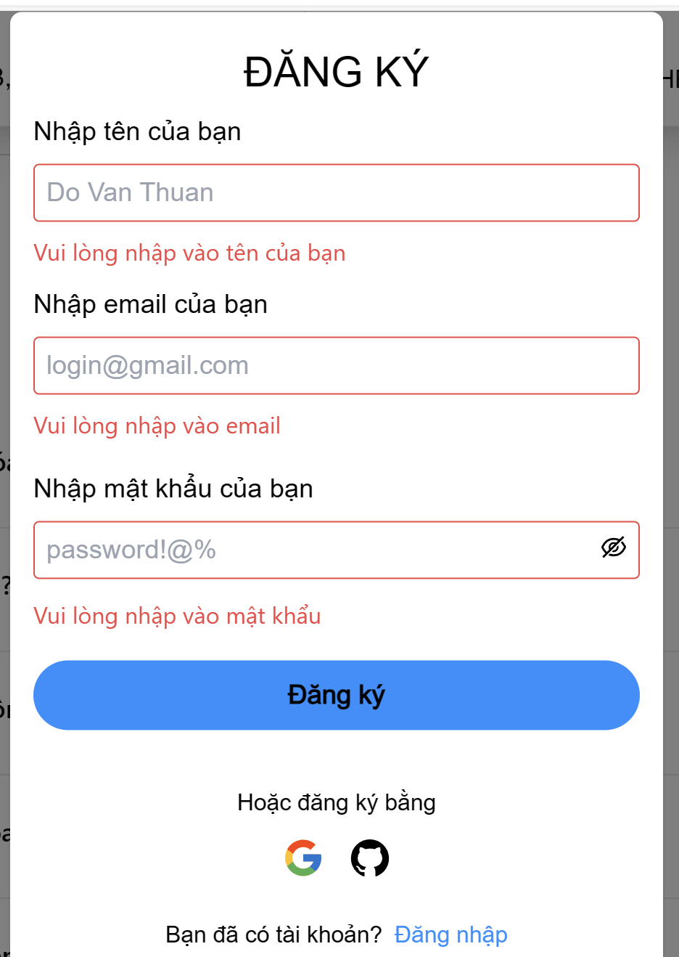
Hình 11: Đăng ký - ràng buộc 1

- Không cho phép tên để trống.
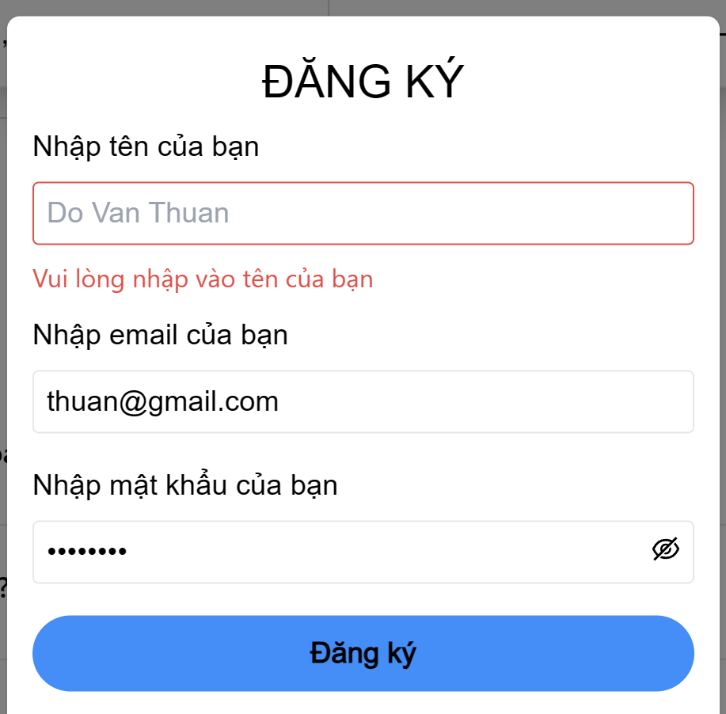
Hình 12: Đăng ký - ràng buộc 2

- Không cho phép email không đúng định dạng.
Pattern: /^[^\s@]+@[^\s@]+\.[^\s@]+$/;
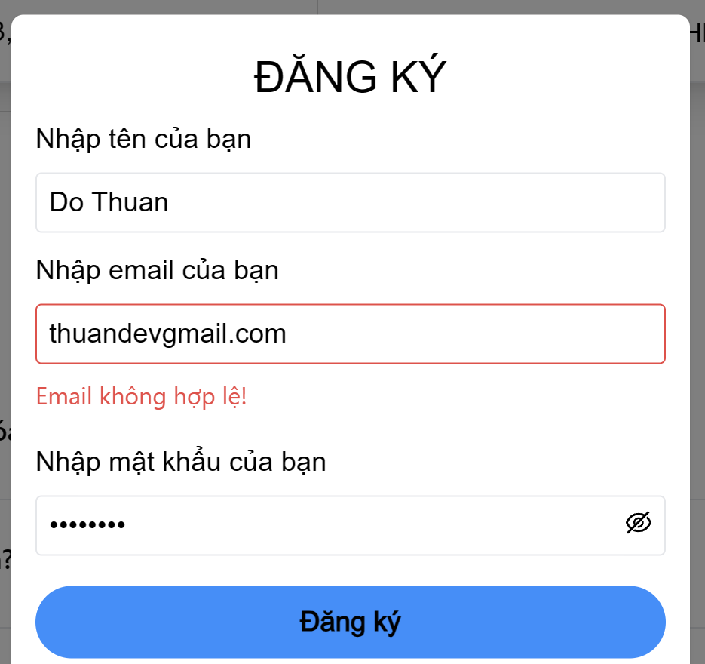
Hình 13: Đăng ký - ràng buộc 3
- Mật khẩu phải ít nhất 6 kí tự và tối đa 20 ký tự
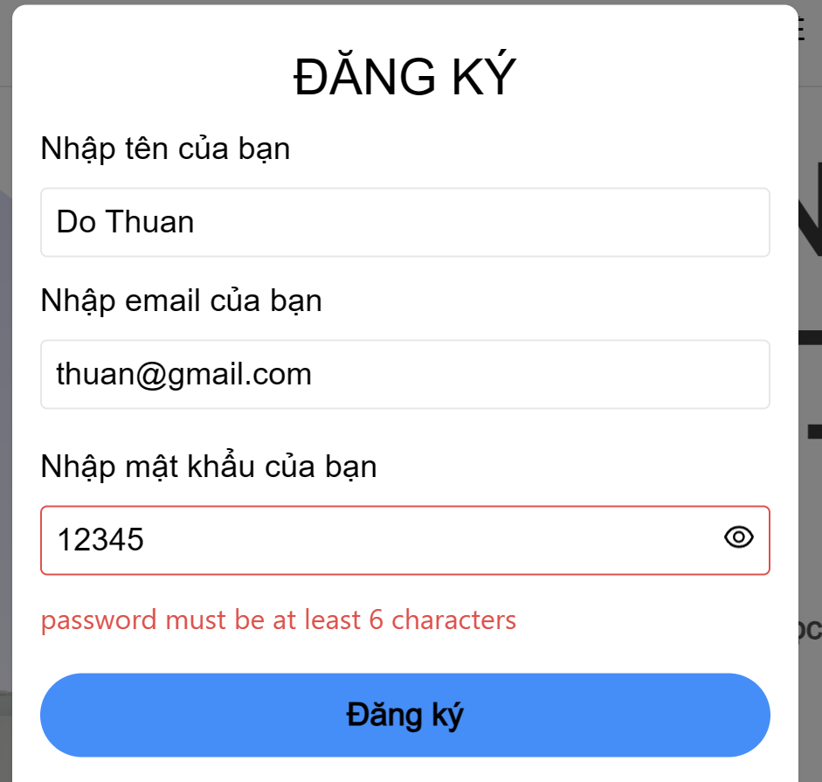
Hình 14: Đăng ký - ràng buộc 4
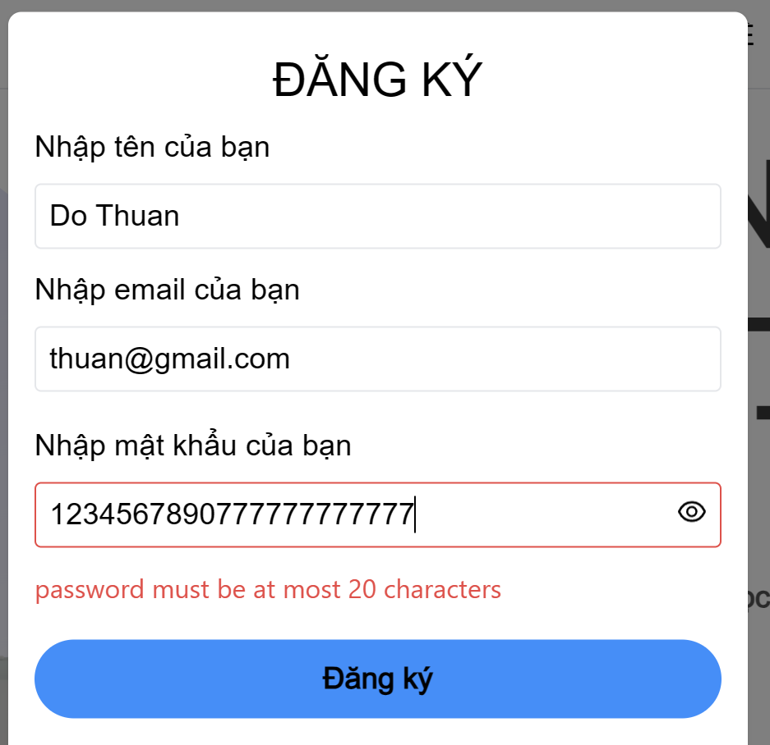
Hình 15: Đăng ký - ràng buộc 5
- Các phản hồi:
Sau khi nhập các thông tin cần thiết để đăng ký, thông báo kiểm tra mail nhận được để nhập vào mã số xác thực tài khoản.
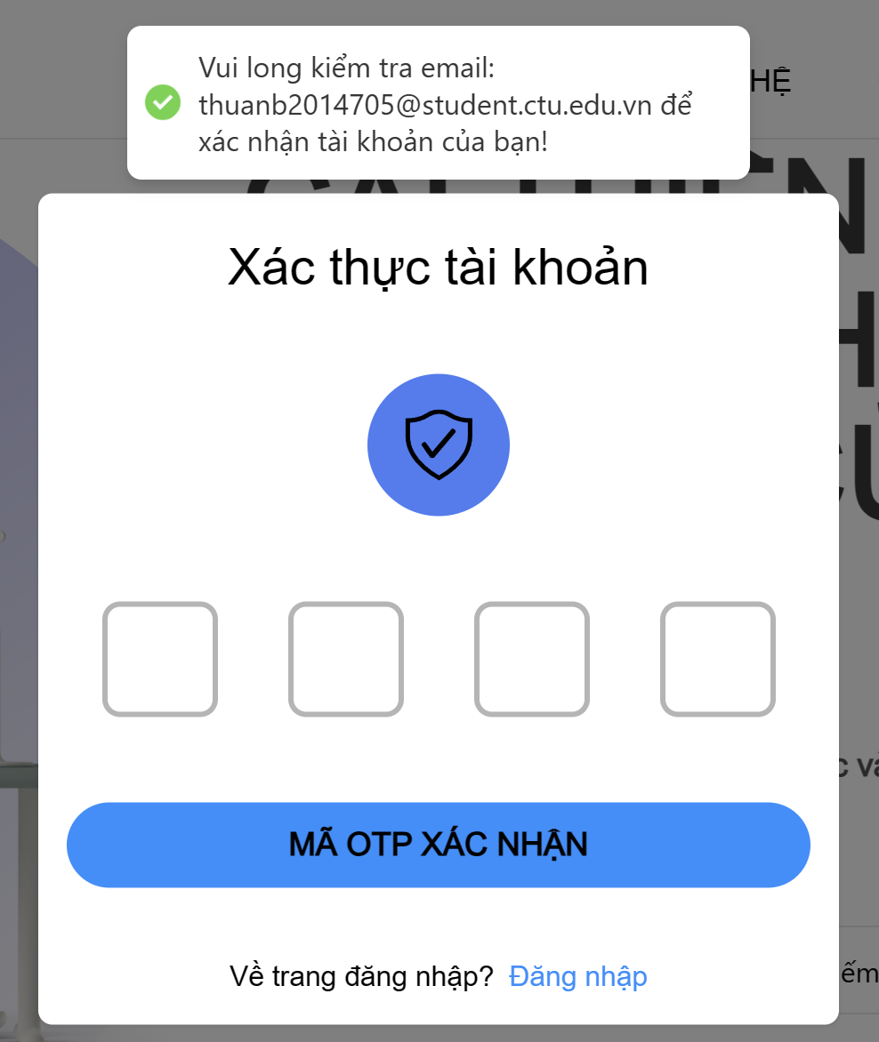
Hình 16: Đăng ký - phản hồi 1

- Email nhận được có dạng
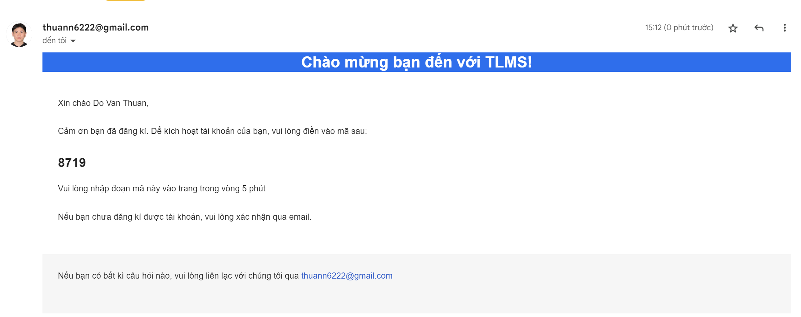
Hình 17: Đăng ký - phản hồi 2
- Nhập dãy số mã sau vào ô xác thực sau đó sẽ xác thực đăng ký thành công tài khoản
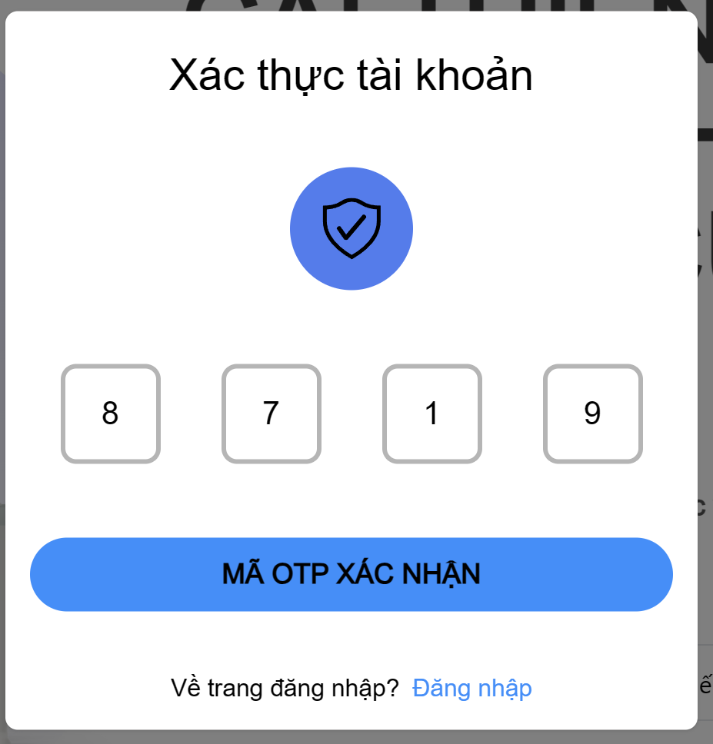
Hình 18: Đăng ký - phản hồi 3
- Đăng ký thành công: hiển thị thông báo thành công, sau đó chuyển sang trang đăng nhập
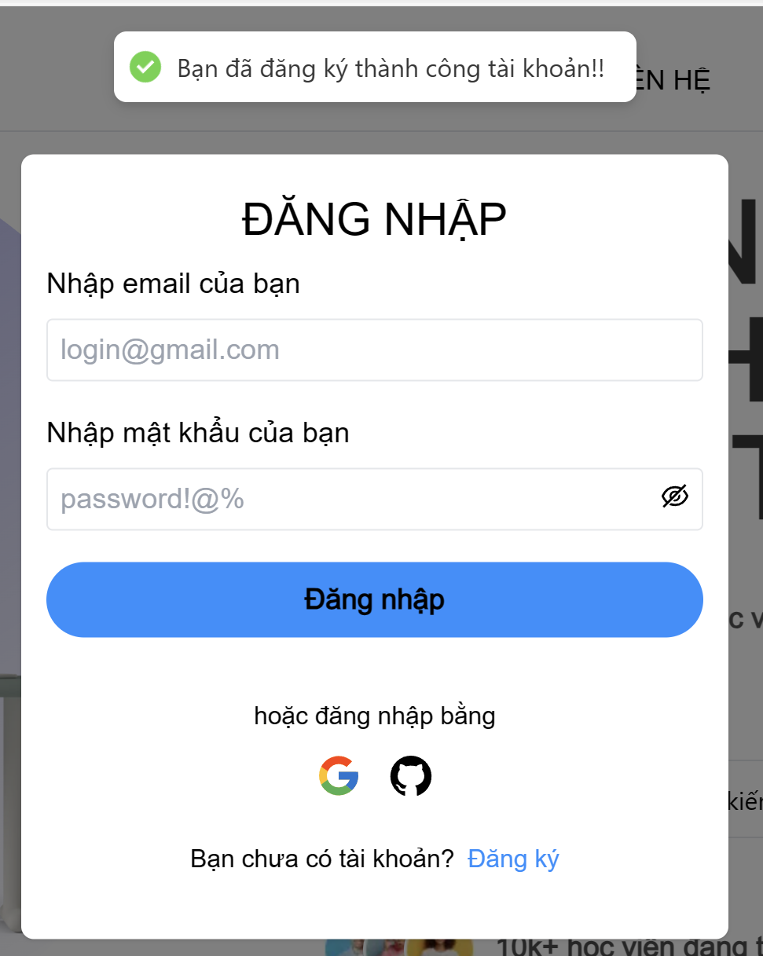
Hình 19: Đăng ký - phản hồi 4
- Email đã được sử dụng: hiển thị thông báo lỗi “email đã tồn tại”
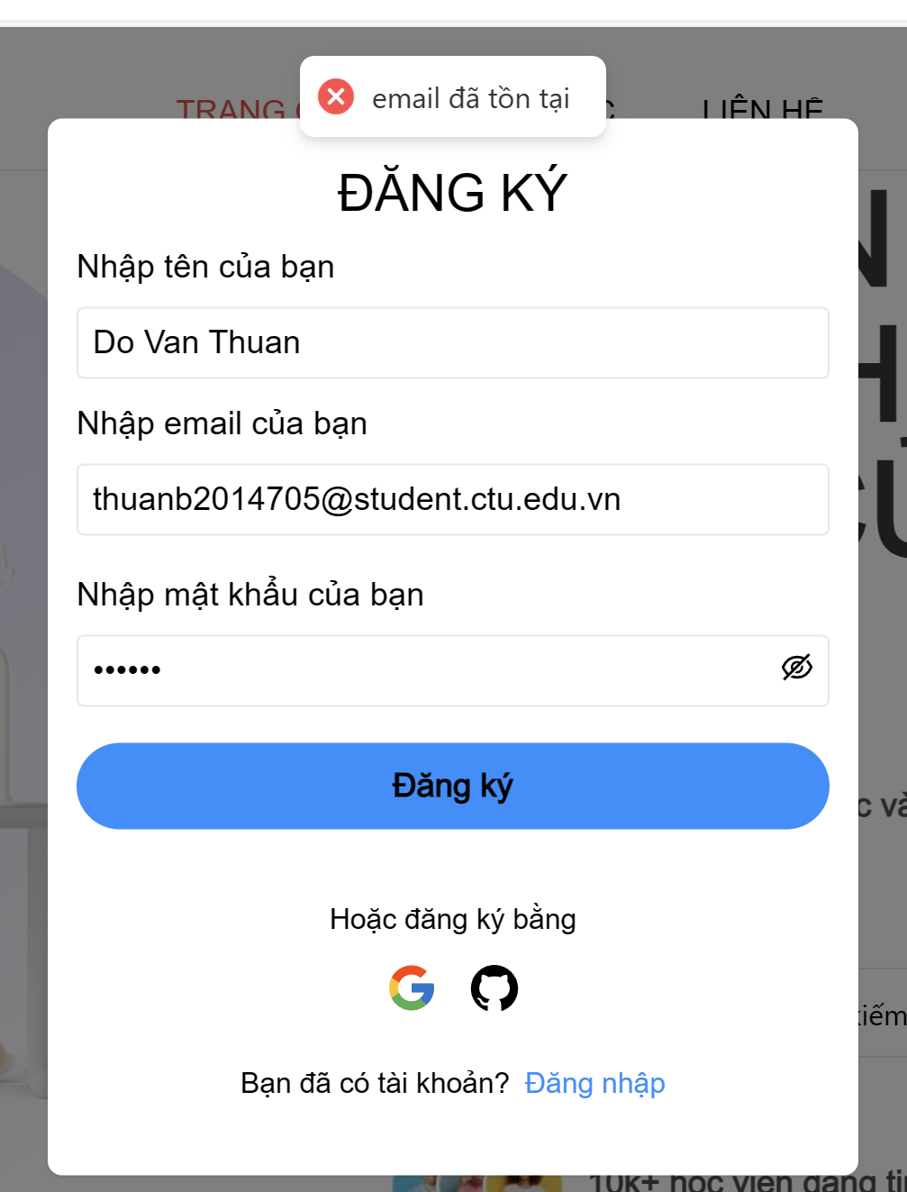
Hình 20: Đăng ký - phản hồi 5

3.4.2. Đăng nhập

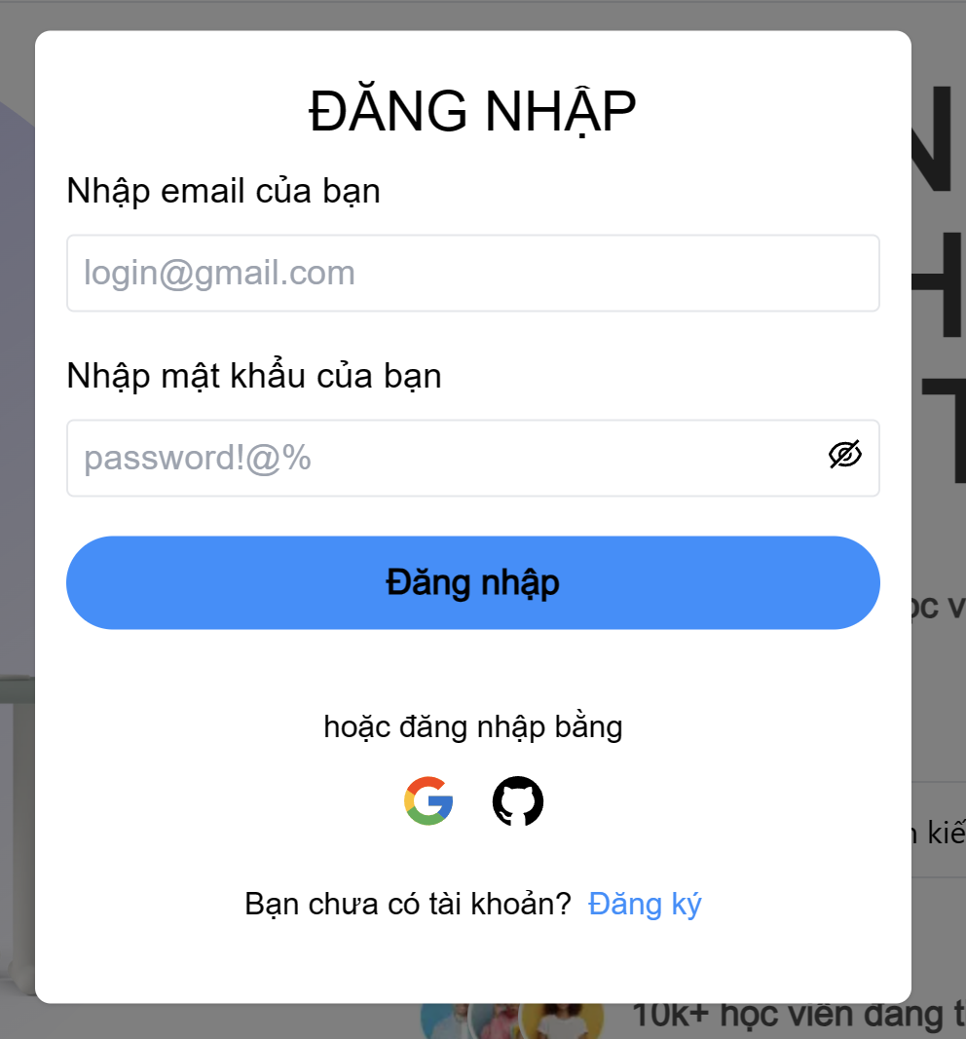
Hình 21: Đăng nhập
Trang đăng nhập cho phép người dùng nhập vào email và mật khẩu đã được đăng ký. Sau khi nhấp và nút đăng nhập, thông tin đăng nhập sẽ được gửi đến server.
Các thành phần trong giao diện:
STT | Loại điều khiển | Giá trị mặc định | Mô tả | Lưu ý
1 | Input text |  | Nhập email người dùng
2 | Input text |  | Nhập mật khẩu
3 | Input submit |  | Xác nhận đăng nhập
4 | Link | setRoute(‘/register) | Chuyển sang trạng thái đăng ký

- Các ràng buộc:
- Không cho phép để trống email hay mật khẩu
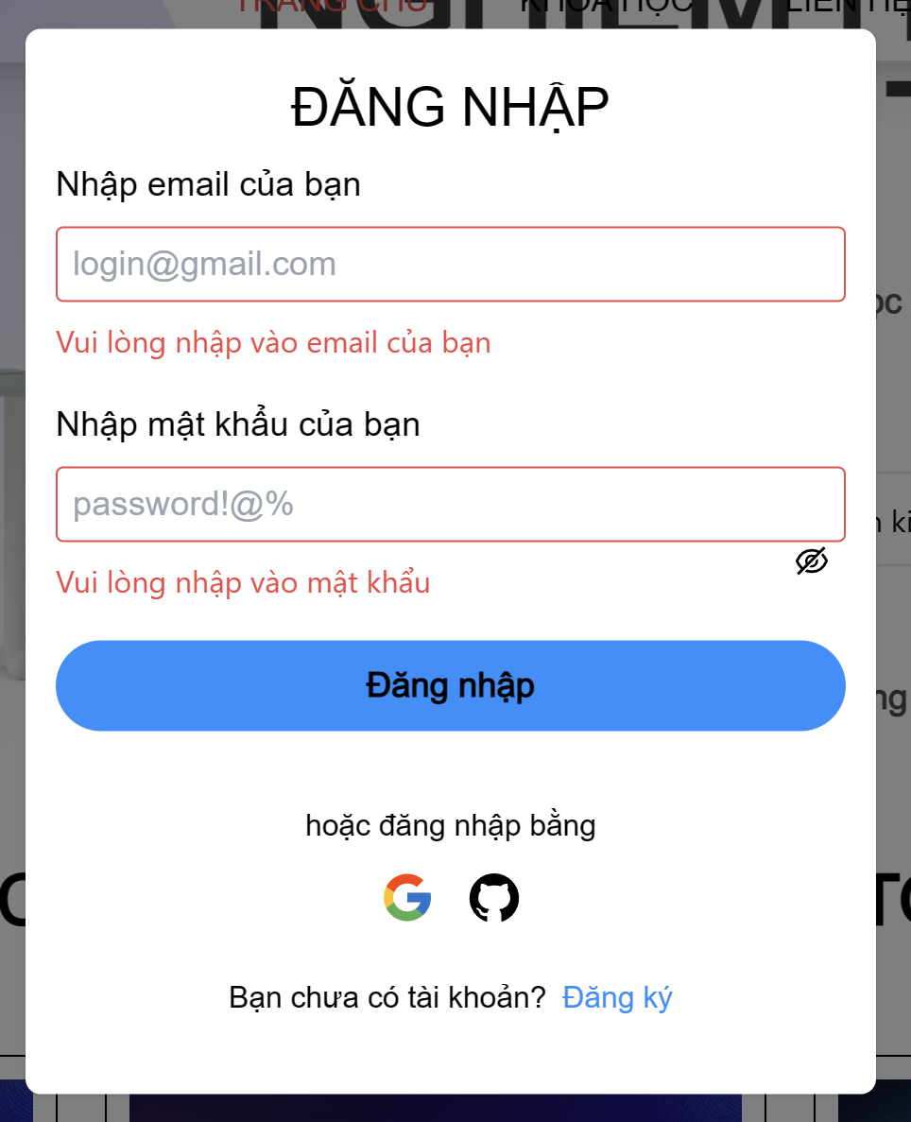
Hình 22: Đăng nhập - ràng buộc 1
- Không cho phép email không đúng định dạng. Kiểm tra email hợp lệ bằng Pattern: /^[^\s@]+@[^\s@]+\.[^\s@]+$/
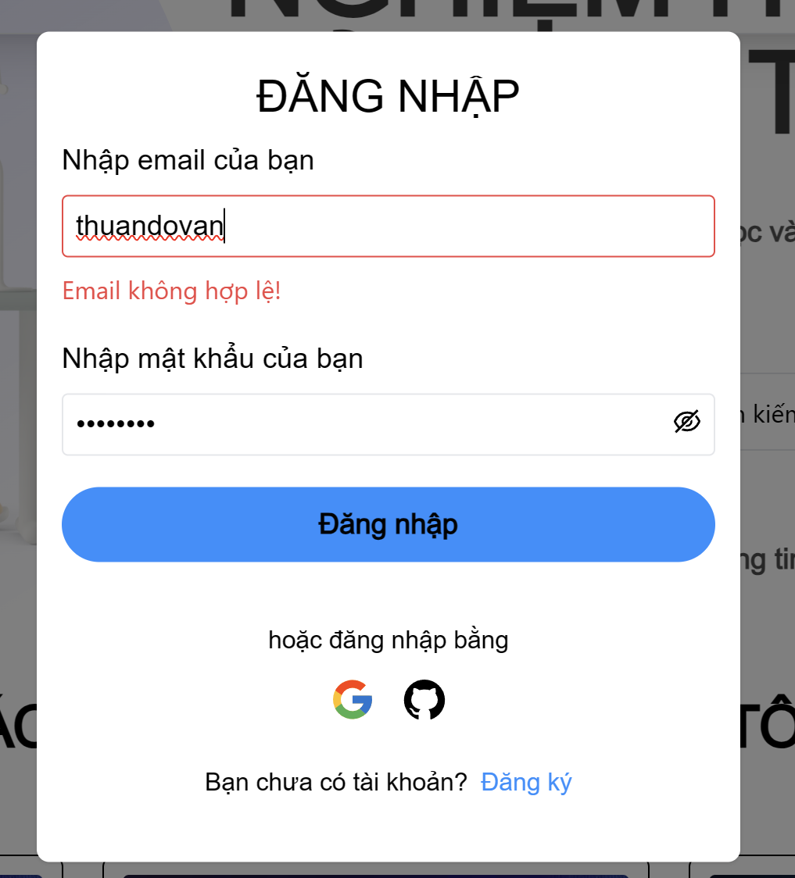\
Hình 23: Đăng nhập - ràng buộc 2
- Các phản hồi:
- Đăng nhập thành công: thông báo đăng nhập thành công, tự chuyển đến trang chủ.
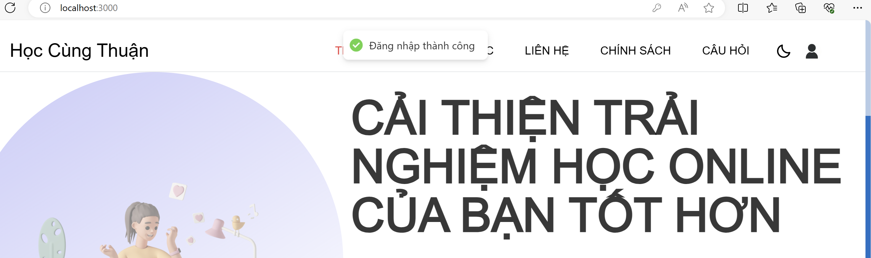
Hình 24: Đăng nhập - phản hồi 1
- Đăng nhập thất bại: hiển thị thông báo, Email hoặc mật khẩu không hợp lệ.
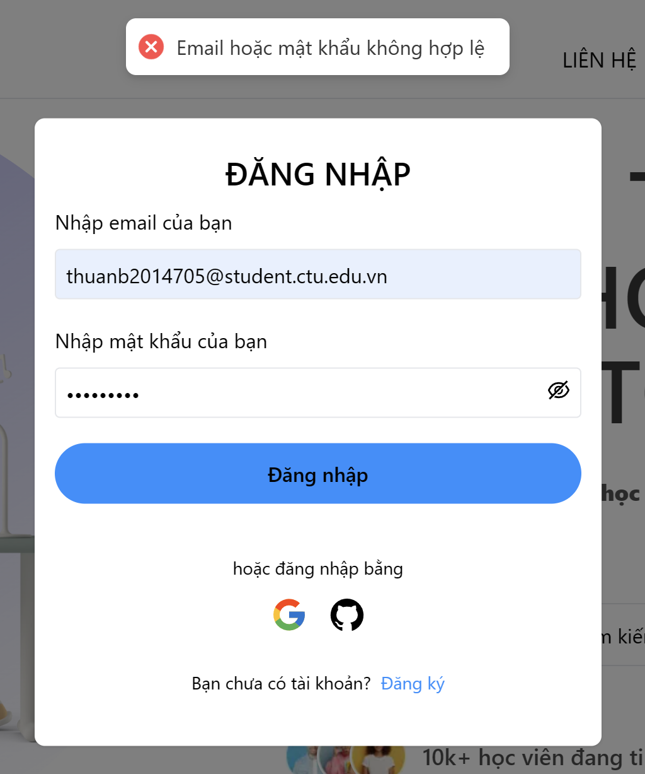
Hình 25: Đăng nhập - phản hồi 2

3.5. Các chức năng của học viên

3.5.1. Xem khóa học
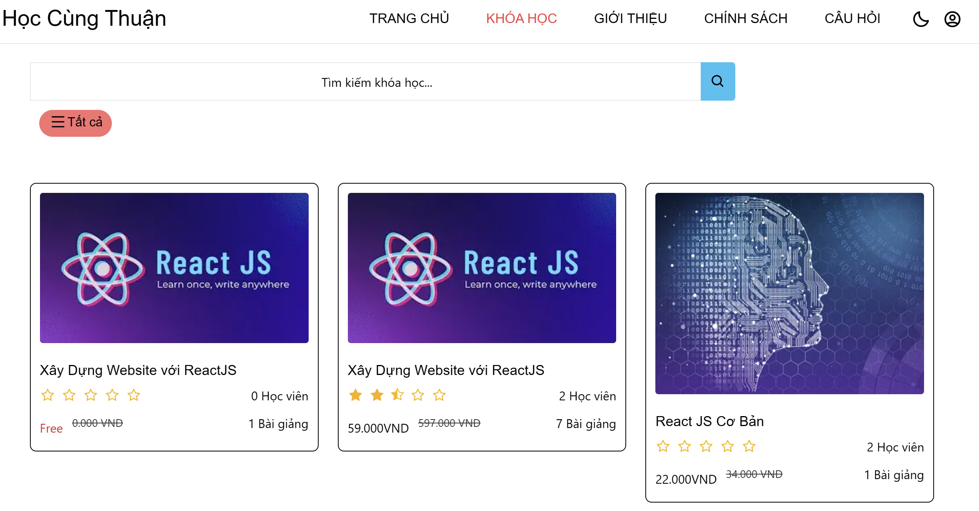
Hình 26: Học viên xem khóa học
Trang xem các khóa học hiển thị tất cả các khóa học và thông tin sơ lượt được ghi trên các card khóa học.
- Gọi API: khi chuyển đến trang, client gọi đến server thông qua api /courses. Server sẽ trả về danh sách các khóa học có trên hệ thống.
Các thành phần trong giao diện:
STT | Loại điều khiển | Giá trị mặc định | Mô tả
1 | Link | / | -Tên: Học Cùng Thuận  -Chuyển đến trang chủ
2 | Link | / | -Tên: TRANG CHỦ  -Chuyển đến trang chủ
3 | Link | /courses | -Tên: KHÓA HỌC  -Chuyển đến trang khóa học
4 | Link | /about | Tên: GIỚI THIỆU  Chuyển đến trang giới thiệu
5 | Link | /policy | -Tên: CHÍNH SÁCH  -Chuyển đến trang chính sách của công ty
6 | Link | /faq | -Tên: CÂU HỎI  -Chuyển đến trang các câu hỏi thường gặp
7 | Link | /course/:id | -Dạng: CourseCard  -Chuyển đến trang chi tiết của khóa học thông qua param id là id của khóa học

3.5.2 Xem chi tiết khóa học
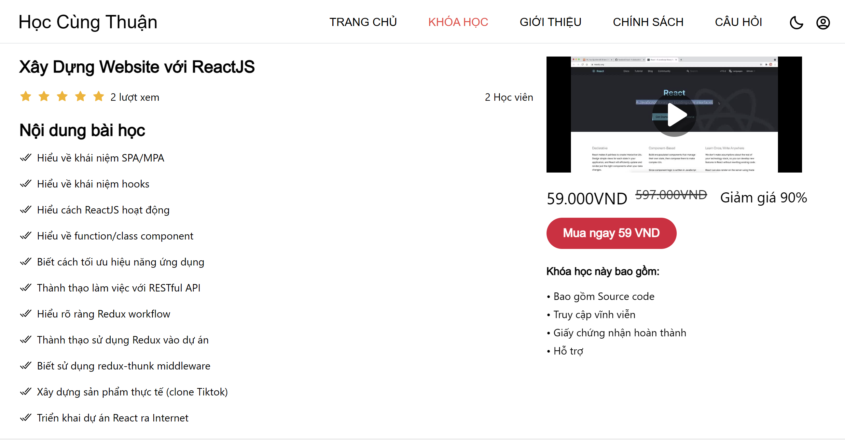
Hình 27: Học viên xem chi tiết khóa học 1

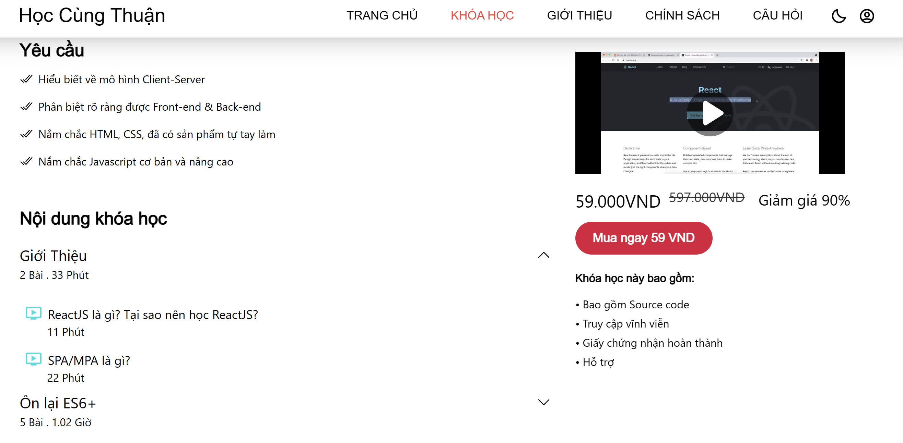
Hình 28: Học viên xem chi tiết khóa học 2
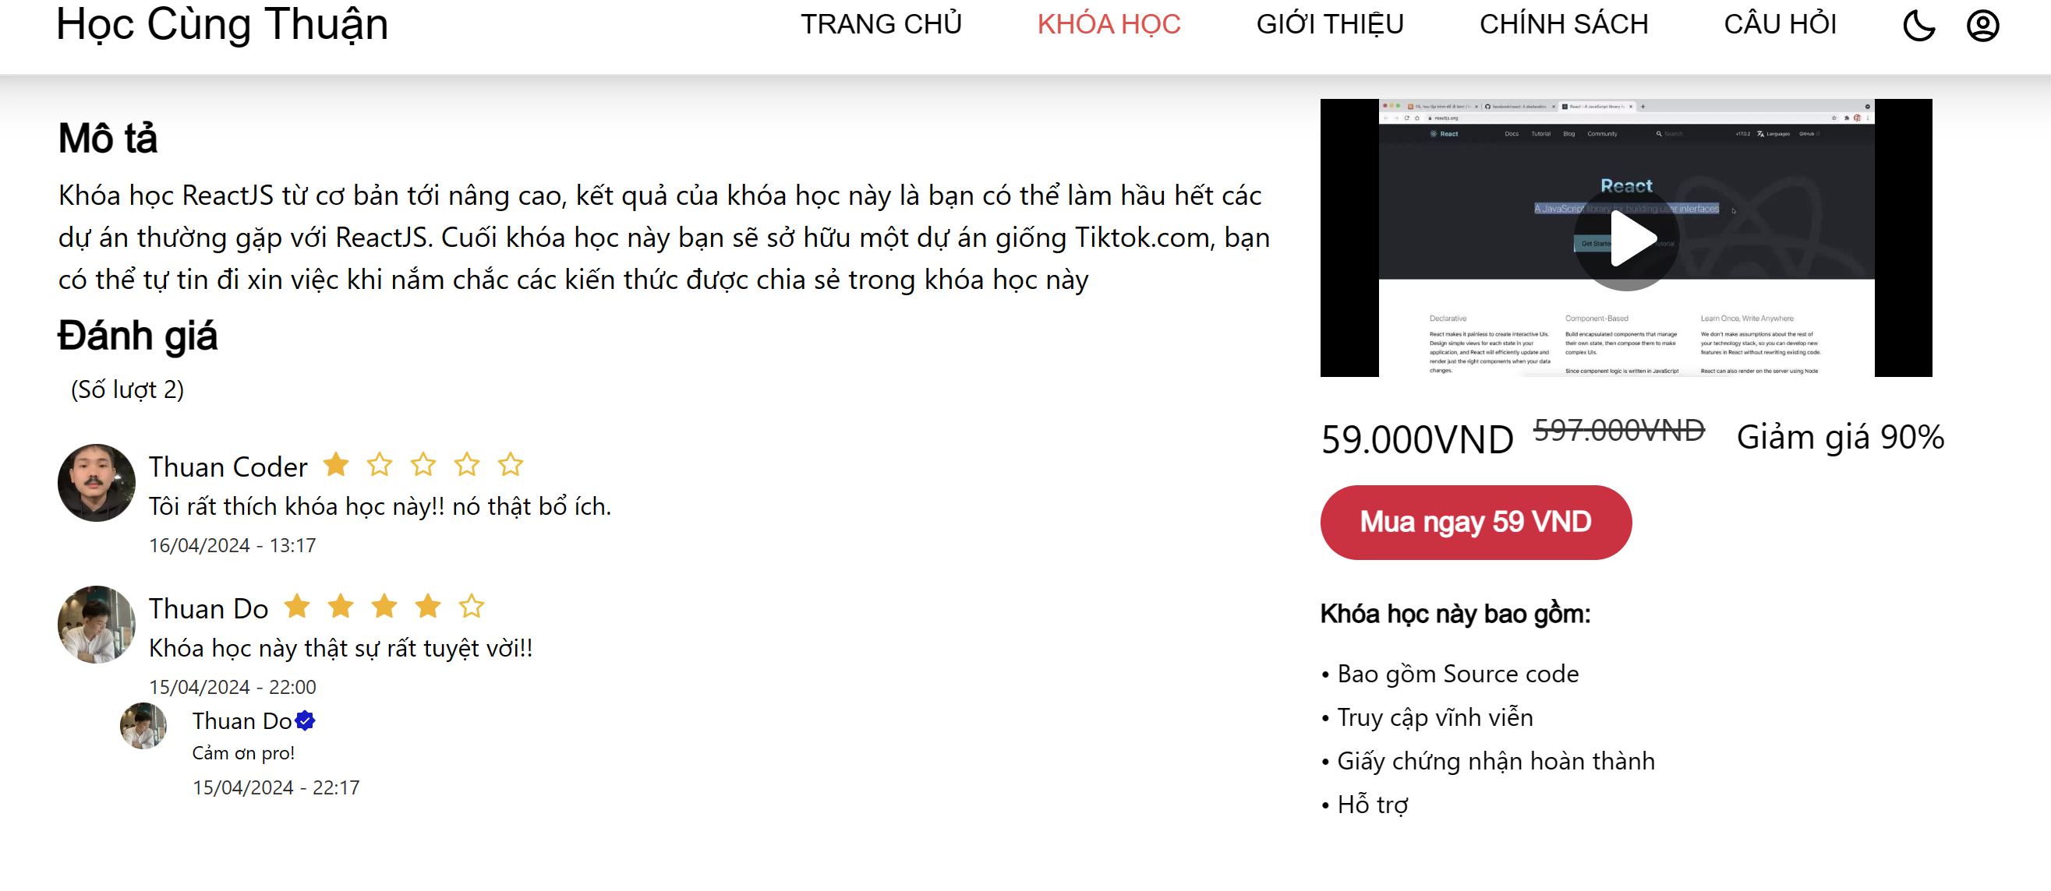
Hình 29: Học viên xem chi tiết khóa học 3
Trang hiển thị chi tiết : Trang hiển thị chi tiết tên khóa học, số lượng học viên, tổng quan nội dung bài học, các yêu cầu trước khi bắt đầu học, hiển thị tổng quan video sẽ học trong khóa, mô tả khóa học, và các nội dung đánh giá của học viên trong khóa học.
- Gọi API: khi chuyển đến trang, client gọi đến server thông qua api
/course/:id. Trong đó param id là id của khóa học. Server sẽ trả về thông tin chi tiết của khóa học.
Các thành phần trong giao diện:
STT | Loại điều khiển | Giá trị mặc định | Mô tả
1 | Thẻ div sử dụng onClick{hanleOrder} |  | Tên: Mua ngay  -Thực thiện thanh toán để truy cập khóa học.

- Các ràng buộc:
- Đăng nhập trước khi bấm mua ngay
- Nhập các thông tin cần thiết để thanh toán khóa học. Sử dụng modal thanh toán của nền tảng dịch vụ stripe, yêu cầu nhập vào địa chỉ email chọn hình thức card với card number : 4242 4242 4242 4242, ngày hết hạn nhập số năm lớn hơn hiện tại (24,25…..), mã bảo vệ là 123.
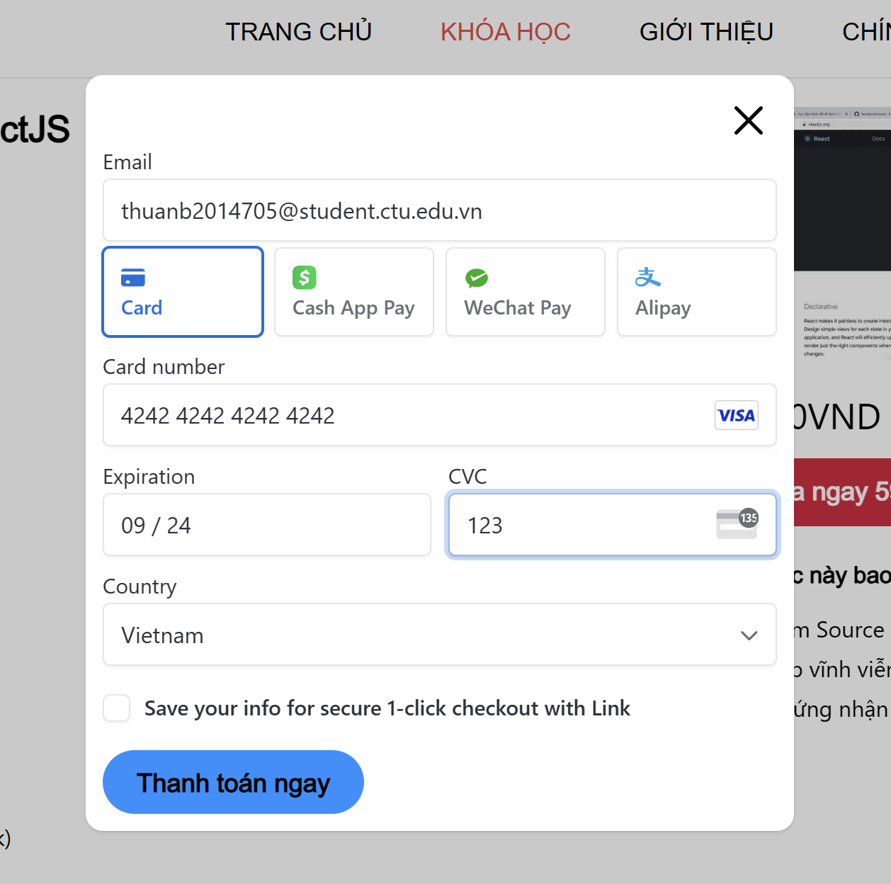
Hình 30: Thanh toán - ràng buộc 1
- Các phản hồi:
- Yêu cầu người dùng đăng nhập
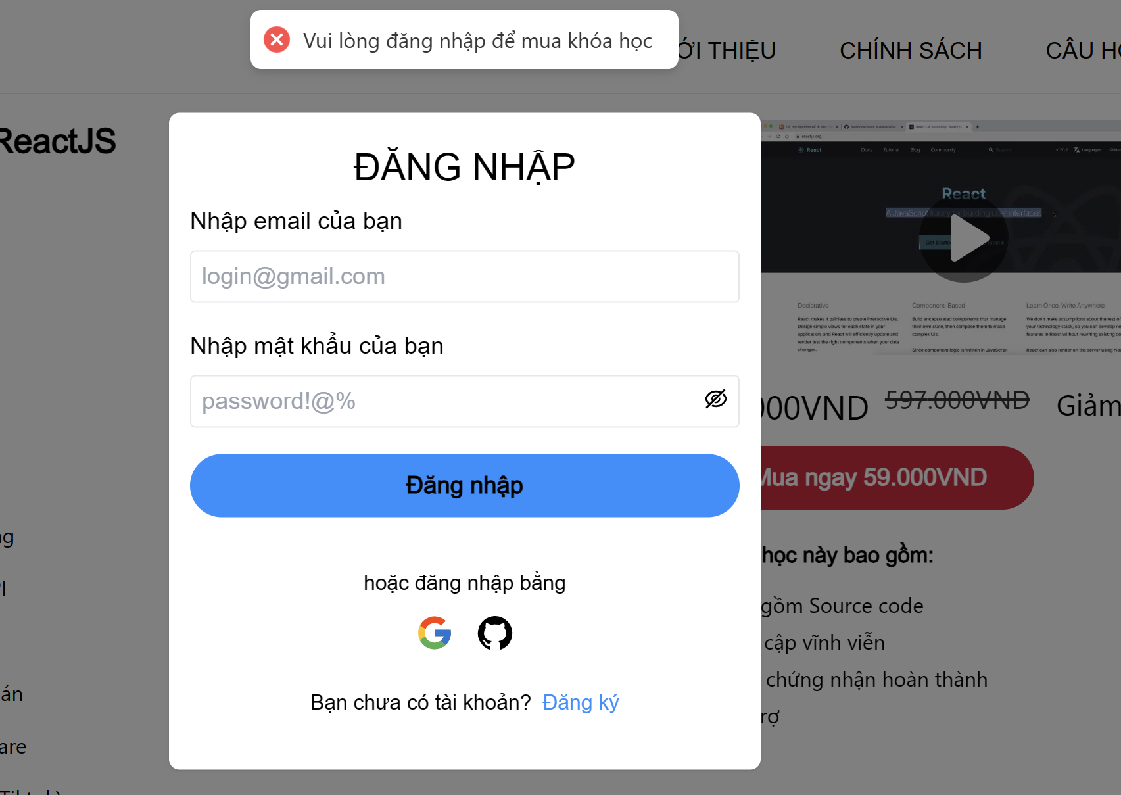
Hình 31: Thanh toán - phản hồi 1
- Thông báo thanh toán thành công
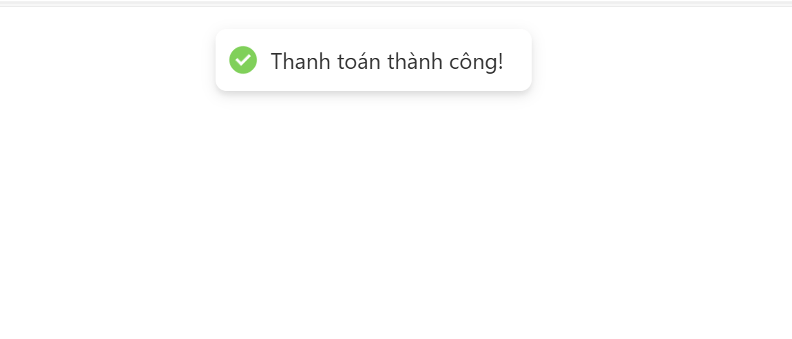
Hình 32: Thanh toán - phản hồi 2

3.5.3 Truy cập khóa học
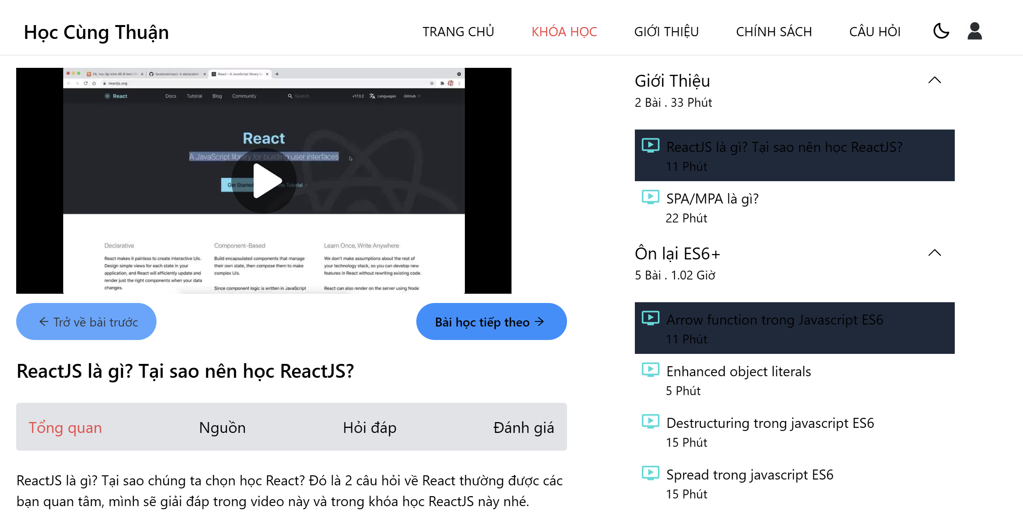
Hình 33: Học viên truy cập khóa học 1
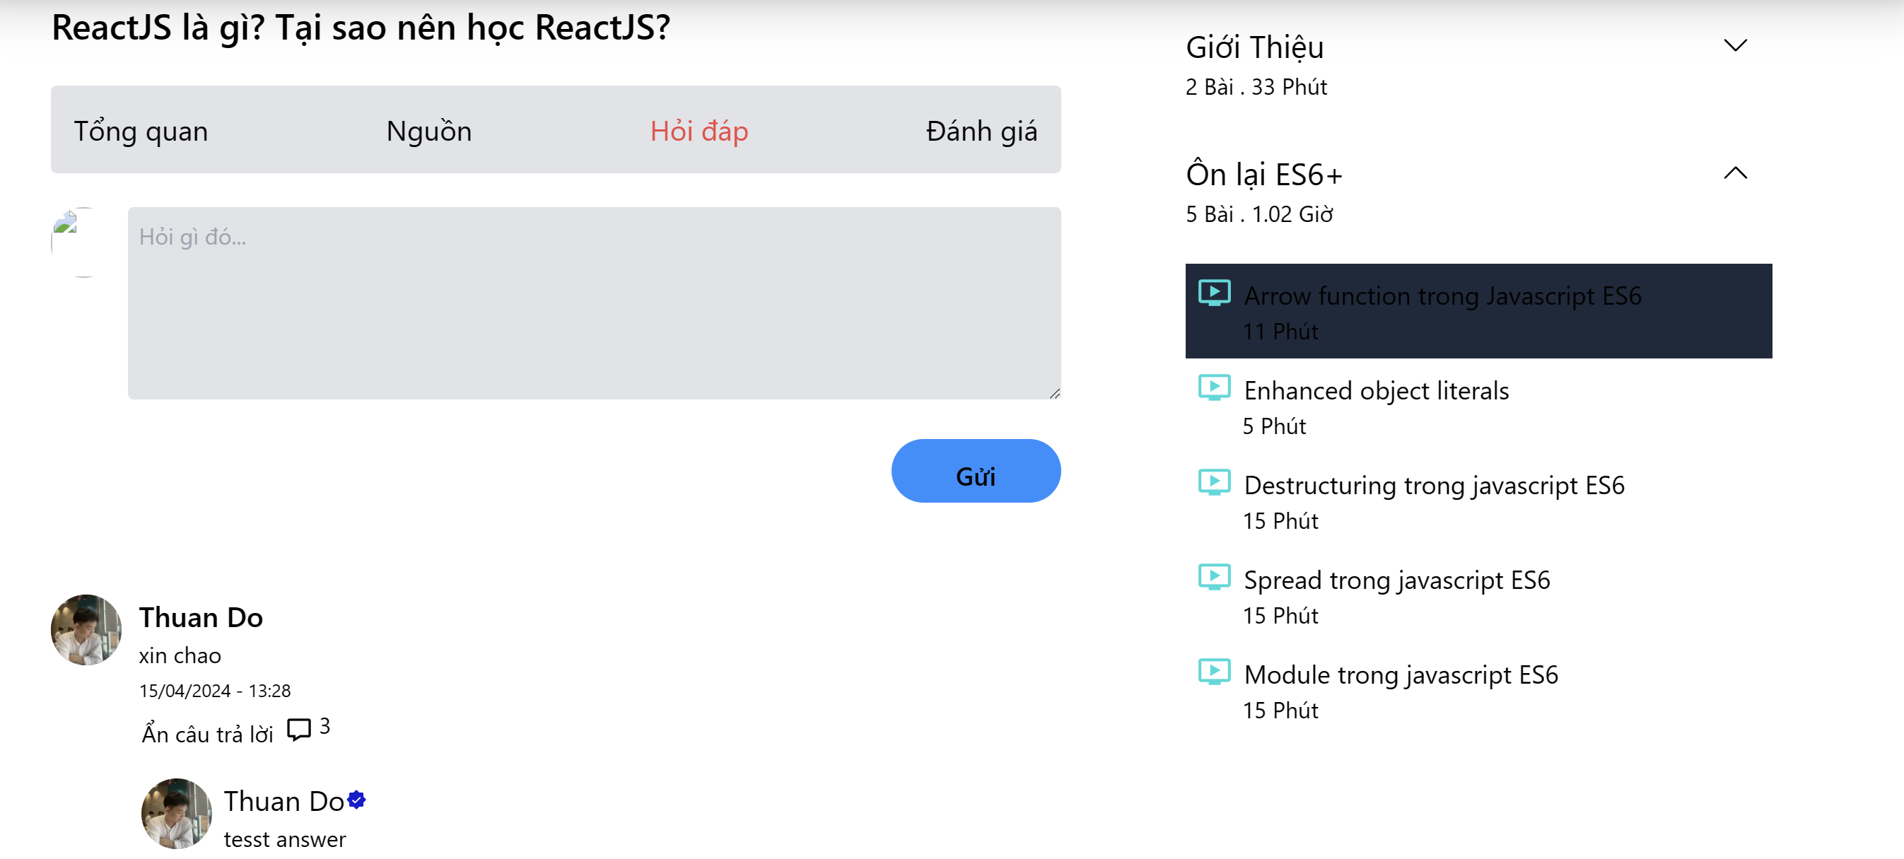
Hình 34: Học viên truy cập khóa học 2
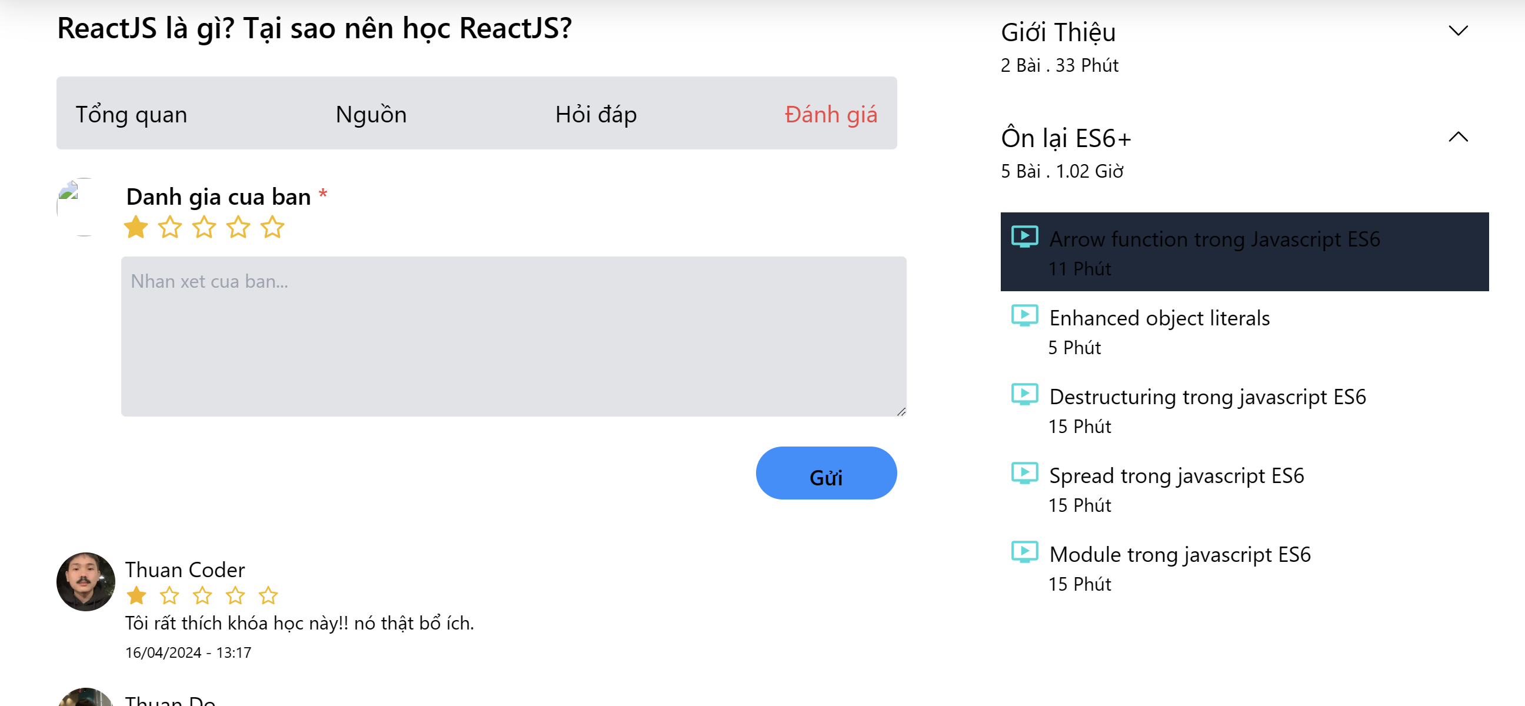
Hình 35: Học viên truy cập khóa học 3

Trang truy cập khóa học: Hiển thị danh sách video bài học và video bài học, cho phép học viên nhấn nút bài học tiếp theo để chuyển đến video tiếp theo, hoặc trở về trước. Cho phép học viên hỏi và trả lời trên từng bài giảng, học viên có thể đánh giá sao và nhập vào đánh giá của mình sau đó admin mới có quyền trả lời các đánh giá này. Học viên cũng có thể nhấn vào video để xem video bài giảng.
- Gọi API: khi chuyển đến trang, client gọi đến server thông qua api
/course-access/:id. Trong đó param id là id của khóa học. Server sẽ trả về trang truy cập khóa học
Các thành phần trong giao diện:
STT | Loại điều khiển | Giá trị mặc định | Mô tả
1 | iframe |  | -Hiển thị video, nhấn vào để phát video  -lấy video thông qua lời gọi api phía server api/v1/getVdoCipherOTP
2 | Button  onClick() |  | -Tên: Trở về bài trước  -Trở về bài học trước đó thông qua lưu trữ trạng thái activeVideo - 1
3 | Button  onClick() |  | -Tên: Bài học tiếp theo  -Đi đến bài học tiếp theo thông qua lưu trữ trạng thái activeVideo + 1
4 | div |  | -Tên: Tổng quan  -Được lưu trạng thái bằng activeBar với trạng thái ban đầu là useState(0), tịnh tuyến với giá trị text và index với key là index,text lưu Tên hiển thị. Tên hiển thị “Tổng quan” với activeBar = 0 hiển thị mô tả khóa học.
5 | div |  | -Tên: Nguồn  -Được lưu trạng thái bằng activeBar với trạng thái ban đầu là useState(0), tịnh tuyến với giá trị text và index với key là index,text lưu Tên hiển thị. Tên hiển thị “Nguồn” với activeBar = 1 hiển thị url đến khóa học.
6 | div |  | -Tên: Hỏi đáp  -Được lưu trạng thái bằng activeBar với trạng thái ban đầu là useState(0), tịnh tuyến với giá trị text và index với key là index,text lưu Tên hiển thị. Tên hiển thị “Hỏi đáp” với activeBar = 2 hiển thị giao diện thảo luận trong bài học, tại đây học viên hoặc quản lý có thể thêm câu hỏi hoặc trả lời câu hỏi, câu trả lời khác.
7 | div |  | -Tên: Đánh giá  -Được lưu trạng thái bằng activeBar với trạng thái ban đầu là useState(0), tịnh tuyến với giá trị text và index với key là index,text lưu Tên hiển thị. Tên hiển thị “Đánh giá” với activeBar = 3 hiển thị giao diện người dùng có thể thêm vào đánh giá của mình  -Giao diện đánh giá, hiển thị các AiFillStar thể hiện mức độ hài lòng của học viên bằng cách nhấn vào các ngôi sao được tịnh tuyến với biến “i” lưu trữ các giá trị từ 1 đến 5, sử dụng useState(1) giá trị ban đầu là 1, sau khi nhấn vào các biểu tượng ngôi sao sẽ setRating tương đương với số sao i.
8 | Button  onClick() |  | -Tên: Gửi  -Button này trong giao diện Hỏi đáp của truy cập khóa học.  -Sau khi nhấn gửi sẽ xảy ra lời gọi api đến server với đường dẫn /add-question, tại đây lưu các giá trị courseId là id khóa học, question là nội dung câu hỏi, contentId là id của mỗi bài.
9 | Button  onClick() |  | -Tên: Gửi  -Button này trong giao diện hỏi đáp của truy cập khóa học.  -Sau khi nhấn vào gửi sẽ gọi đến server với api /add-answer, tại đây lưu courseId là id của khóa học, answer là nội dung câu hỏi, questionId là id của câu hỏi và contentId là nội dung của mỗi bài học.
10 | Button  onClick() |  | -Tên: Gửi  -Button này trong giao diện đánh giá của truy cập khóa học.  -Sau khi nhấn gửi sẽ gọi đến hanleReview, cho phép lưu id khóa học, số sao đánh giá và nội dung đánh giá vào cơ sở dữ liệu. Sử dụng api  /add-review/:courseId với params courseId là id khóa học.
11 | button  onClick() |  | -Tên: Icon IoSendSharp từ thư viện react-icons/io5  -Button này trong giao diện đánh giá của truy cập khóa học.  -Sau khi nhấn gửi sẽ gọi đến hanleReplySubmit, cho phép lưu id khóa học,nội dung phản hồi và, id đánh giá. Sử dụng api /add-reply với params courseId là id khóa học.

- Ràng buộc:
- Ở chức năng đánh giá, tất cả học viên đều được đánh giá nhưng chỉ admin mới có quyền trả lời đánh giá.
- Ở mục đánh giá và hỏi đáp, khi hỏi hoặc khi đánh giá đều phải nhập vào dữ liệu.

- Các phản hồi:
- Sau khi gửi câu hỏi thành công, server sẽ phản hồi lại
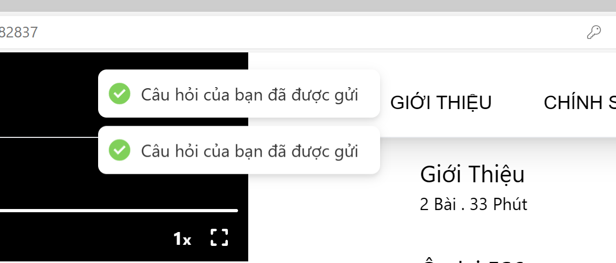
Hình 36: Truy cập khóa học - phản hồi 1
- Sau khi gửi đánh giá thành công, server sẽ phản hồi lại
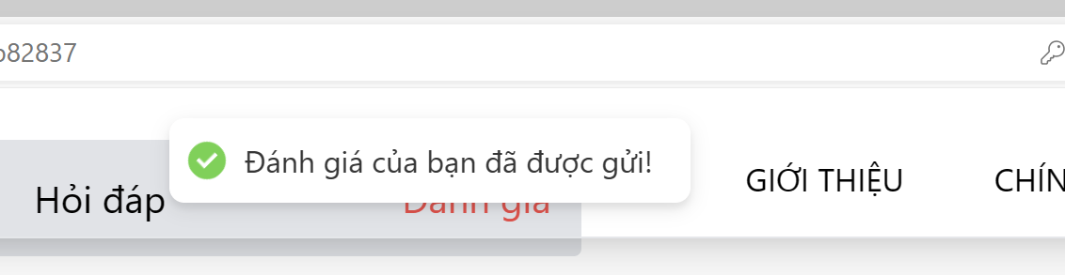
Hình 37: Truy cập khóa học - phản hồi 2
- Thông báo khi không nhập vào nội dung câu hỏi
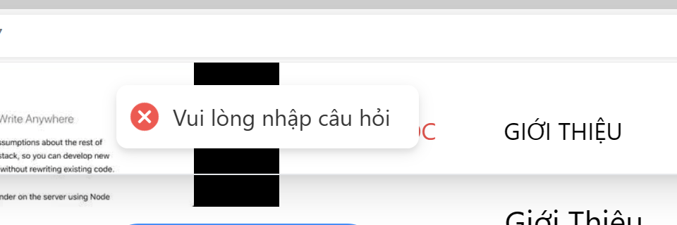
Hình 38: Truy cập khóa học - phản hồi 3
- Thông báo khi không nhập vào nội dung đánh giá, nhận xét
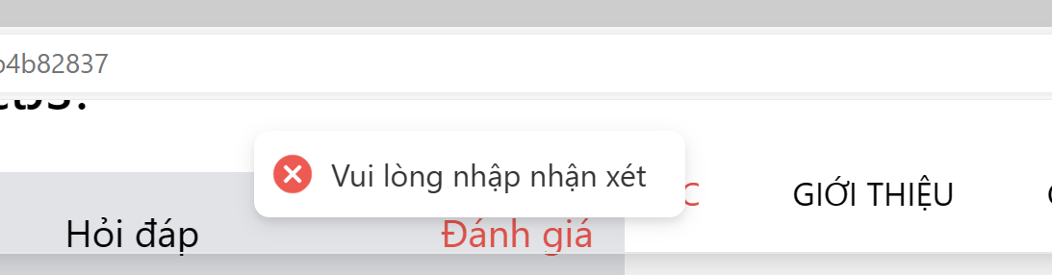
Hình 39: Truy cập khóa học - phản hồi 4

3.5.4. Xem thông tin cá nhân
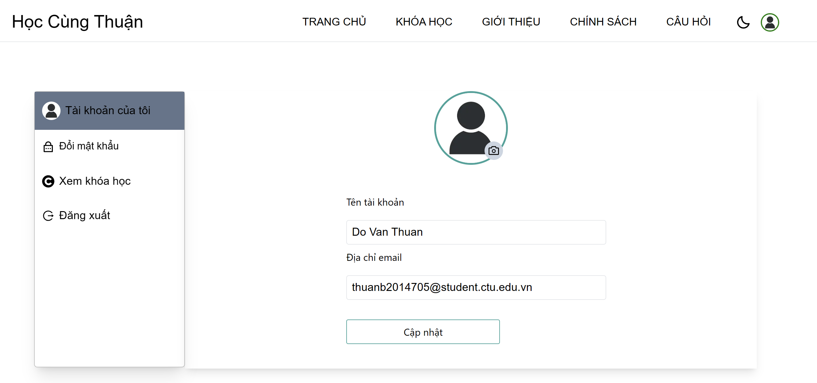
Hình 40: Xem thông tin cá nhân – thông tin tài khoản
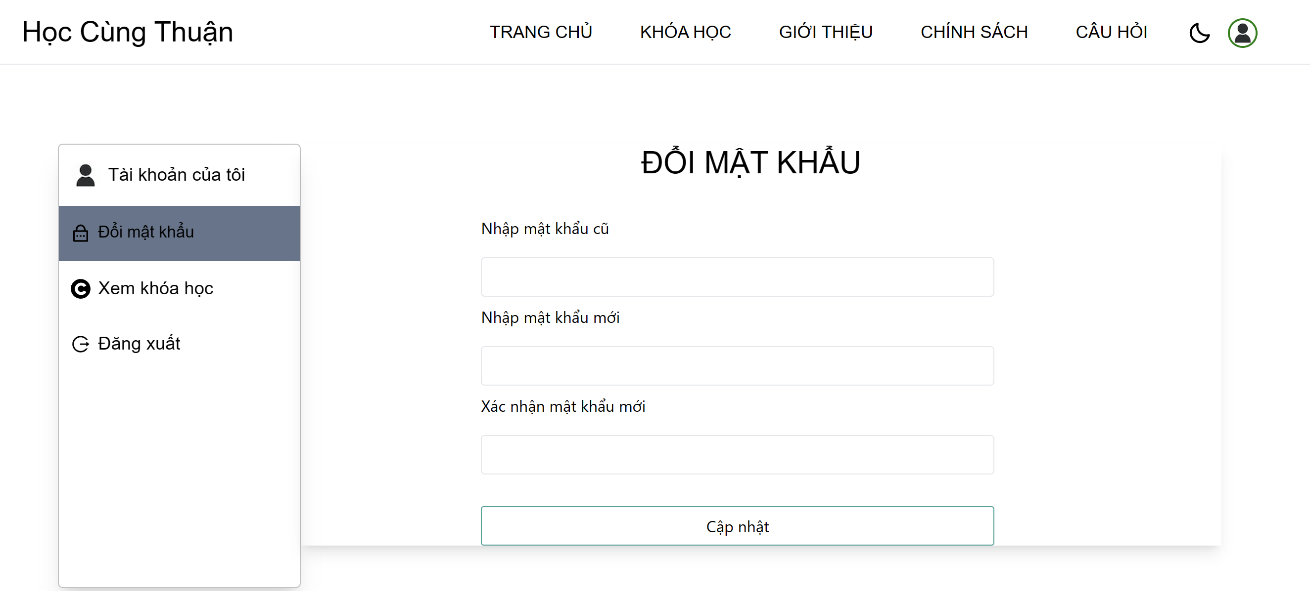
Hình 41: Xem thông tin cá nhân - đổi mật khẩu
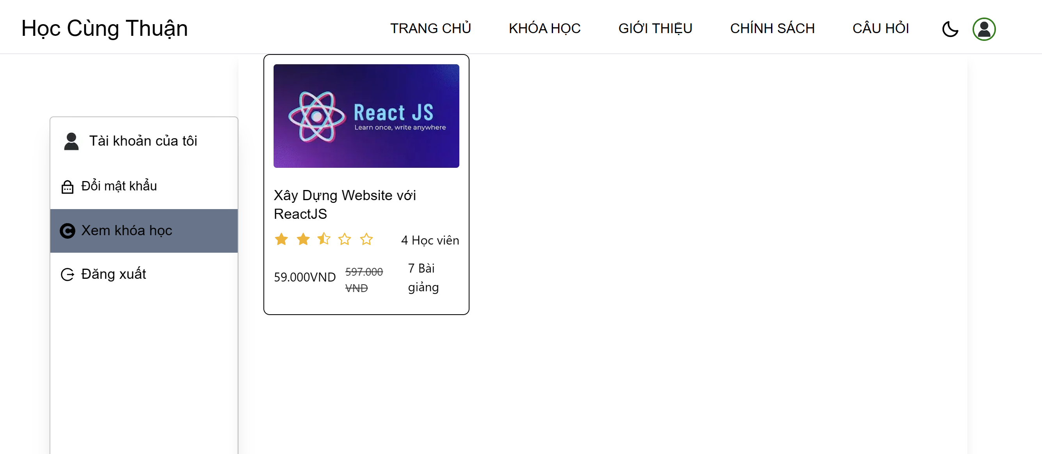
Hình 42: Xem thông tin cá nhân - xem các khóa học
Trang thông tin tổng hợp các thông tin của người dùng:
- Giao diện Tài khoản của tôi: hiển thị avatar, tên tài khoản và địa chỉ email
- Giao diện Đổi mật khẩu : Hiển thị ô nhập liệu mật khẩu cũ, mật khẩu mới và xác nhận mật khẩu mới.
- Giao diện Xem khóa học: Hiển thị mỗi CourseCard là các khóa học đã đăng kí.
- Nhấn vào button đăng xuất token sẽ được lưu lại với giá trị rỗng người dùng sẽ đăng xuất khỏi hệ thống.
- Gọi api: khi chuyển đến trang, client gọi đến server thông qua api /profile. Server sẽ trả về các thông tin cá nhân của tài khoản.
Các thành phần trong giao diện:
STT | Loại điều khiển | Giá trị mặc định | Mô tả
1 | Input |  | -Tên: Icon AiOutlineCamera  -Icon lấy từ thư viện react-icons/ai  -Sau khi nhấn icon sẽ cho phép thêm avatar từ thư viện ảnh của máy.  -Chức năng sử dụng phương thức readAsDataUrl() của FileReader để đọc nội dung của file và tạo ra url cho avatar. Sau đó kiểm tra xem trạng thái của fileReader.onload() có hoàn tất chưa sau đó lấy kết quả từ url đã được lưu trên cloundinary lưu vào biến avatar và cuối cùng gọi hàm updateAvatar(avatar), sau đó cập nhật thành công.
2 | input  type submit |  | -Tên: Cập nhật  -Cập nhật tên của người dùng.
3 | input  type submit |  | -Tên: Cập nhật  -Cập nhật mật khẩu khi nhập đúng mật khẩu cũ và mật khẩu xác nhận phải khớp với mật khẩu mới.

- Các ràng buộc:
- Nhập đúng mật khẩu cũ
- Mật khẩu mới phải hơn 6 kí tự
- Mật khẩu xác nhận phải khớp với mật khẩu mới
- Các phản hồi:
- Người dùng nhập không đúng mật khẩu cũ
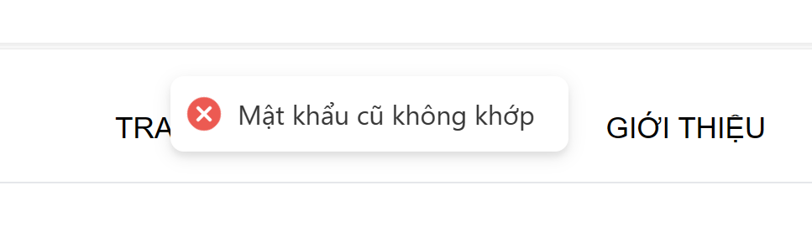
Hình 43: Đổi mật khẩu - phản hồi 1

- Người dùng nhập mật khẩu mới ít hơn 6 kí tự
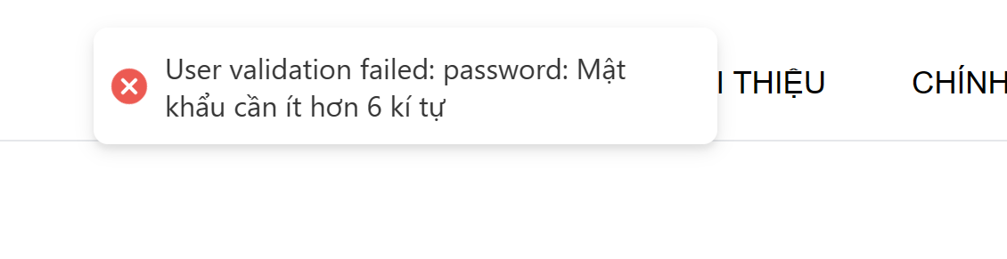
Hình 44: Đổi mật khẩu - phản hồi 2
- Người dùng nhập mật khẩu xác nhận không khớp mật khẩu mới
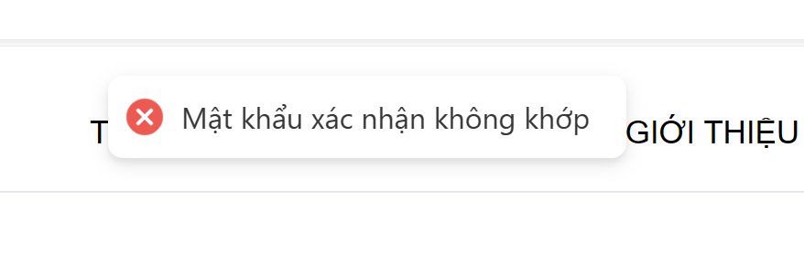
Hình 45: Đổi mật khẩu - phản hồi 3
- Người dùng cập nhật thành công
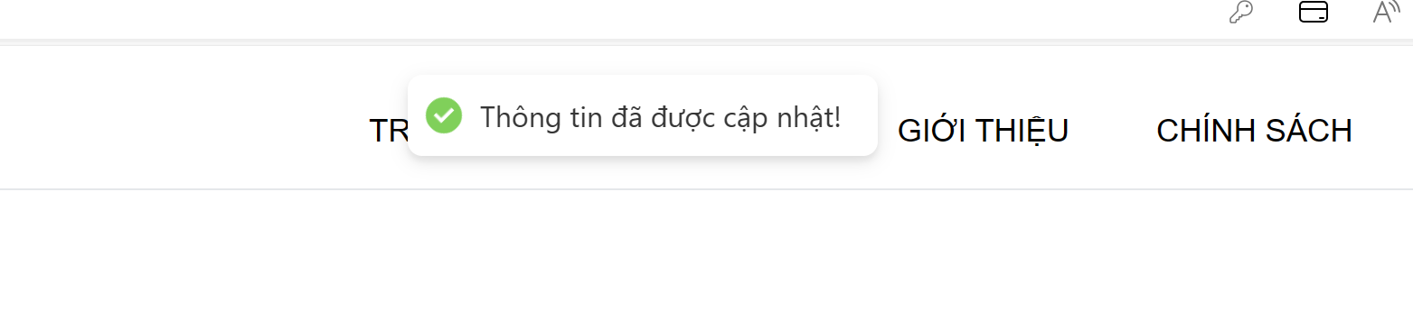
Hình 46: Đổi mật khẩu - phản hồi 4

3.5.5. Tìm kiếm khóa học
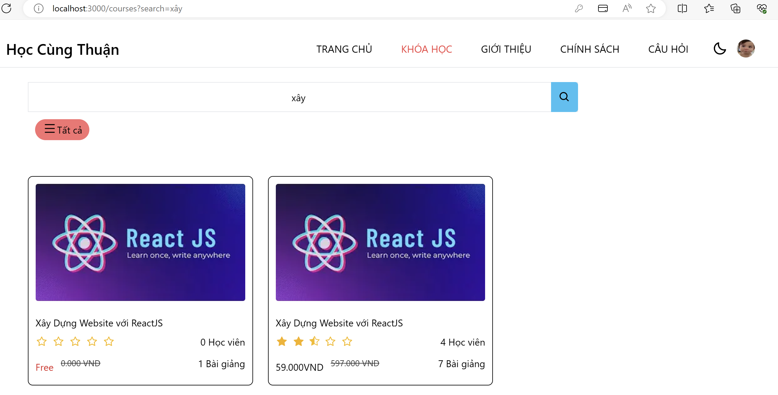
Hình 47: Tìm kiếm khóa học
Giao diện tìm kiếm khóa học: Hiển thị các khóa học khi tìm kiếm bằng tên khóa học.
- Gọi api gọi đến api /courses?search=searchData, dữ liệu từ ô nhập liệu lưu giá trị searchData sẽ được gửi đi sau đó server sẽ phản hồi lại kết quả là các CourseCard.
Các thành phần trong giao diện:
STT | Loại điều khiển | Giá trị mặc định | Mô tả
1 | Input text |  | -Tên: Tìm kiếm khóa học…  -Lưu giá trị nhập vào thành searchData
2 | Input |  | -Tên: Icon BiSearch  -icon lấy từ thư viện react-icons/bi  -gửi dữ liệu searchData để tìm khóa học

3.6. Chức năng cho người quản lý

3.6.1. Quản lý người dùng
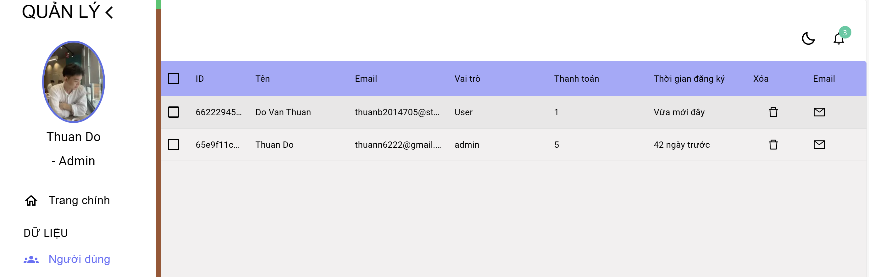
Hình 48: Admin - quản lý người dùng
Trang quản lý người dùng cho phép quản lý xem Id, tên, email, quyền, các thanh toán, thời gian đăng ký của người dùng và xóa người dùng.
Trang quản lý sử dụng thành phần DataGrid từ thư viện MUI, các cột của bảng được định nghĩa trong mảng columns và nội dung được truyền vào trong mảng rows.
- Gọi api: thực hiện lời gọi api /admin/users
Các thành phần trong giao diện:
STT | Loại điều khiển | Giá trị mặc định | Mô tả
1 | Button | /update-user | -Tên: Thêm mới thành viên  -Cho phép thêm mới thành viên vào nhóm, xác nhận thay đổi vai trò người dùng.  -Gửi lời gọi PUT đến server với api /update-user
2 | Button | /delete-user/:id | -Tên: Icon xóa  -icon này lấy từ thư viện react-icons/ai  -Cho phép xóa người dùng ra khỏi hệ thống.  -Gửi lời gọi DELETE đến server với api /delete-user/:id params id là id của người dùng.
3 | Modal |  | -Tên: Xóa  -Nhấn xóa để xóa người dùng
4 | Modal |  | -Tên: Thêm thành viên mới  -Nhấn xác nhận để thêm thành viên
5 | Select | Admin | -Chọn vai trò người dùng
6 | Input text |  | -Tên: Nhập vào email.  -Nhập vào email để thêm người dùng có email vào nhóm và xác nhận thay đổi vai trò.
7 | DataGrid |  | -Hiển thị thông tin người dùng bao gồm tên, id, email, vai trò, số khóa học đã đăng ký, thời gian đăng ký.  -Có thể chọn người dùng để xóa thông qua cột xóa.  -Gửi lời gọi đến server với api /get-users.
8 | Loader |  | -Biểu tượng hiển thị khi đang trong quá trình tải dữ liệu.

- Phản hồi:
- Thông báo khi cập nhật người dùng thành công
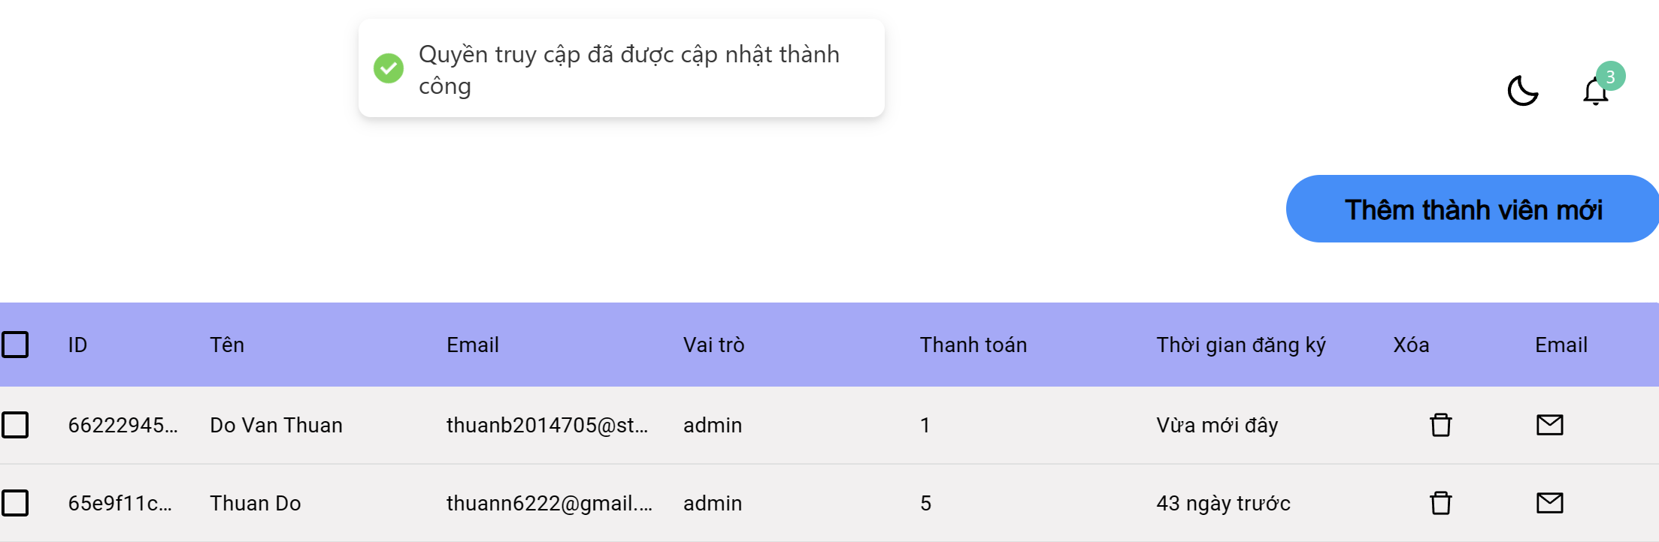
Hình 49: Admin –phản hồi thay đổi quyền truy cập người dùng

3.6.2. Tạo khóa học mới
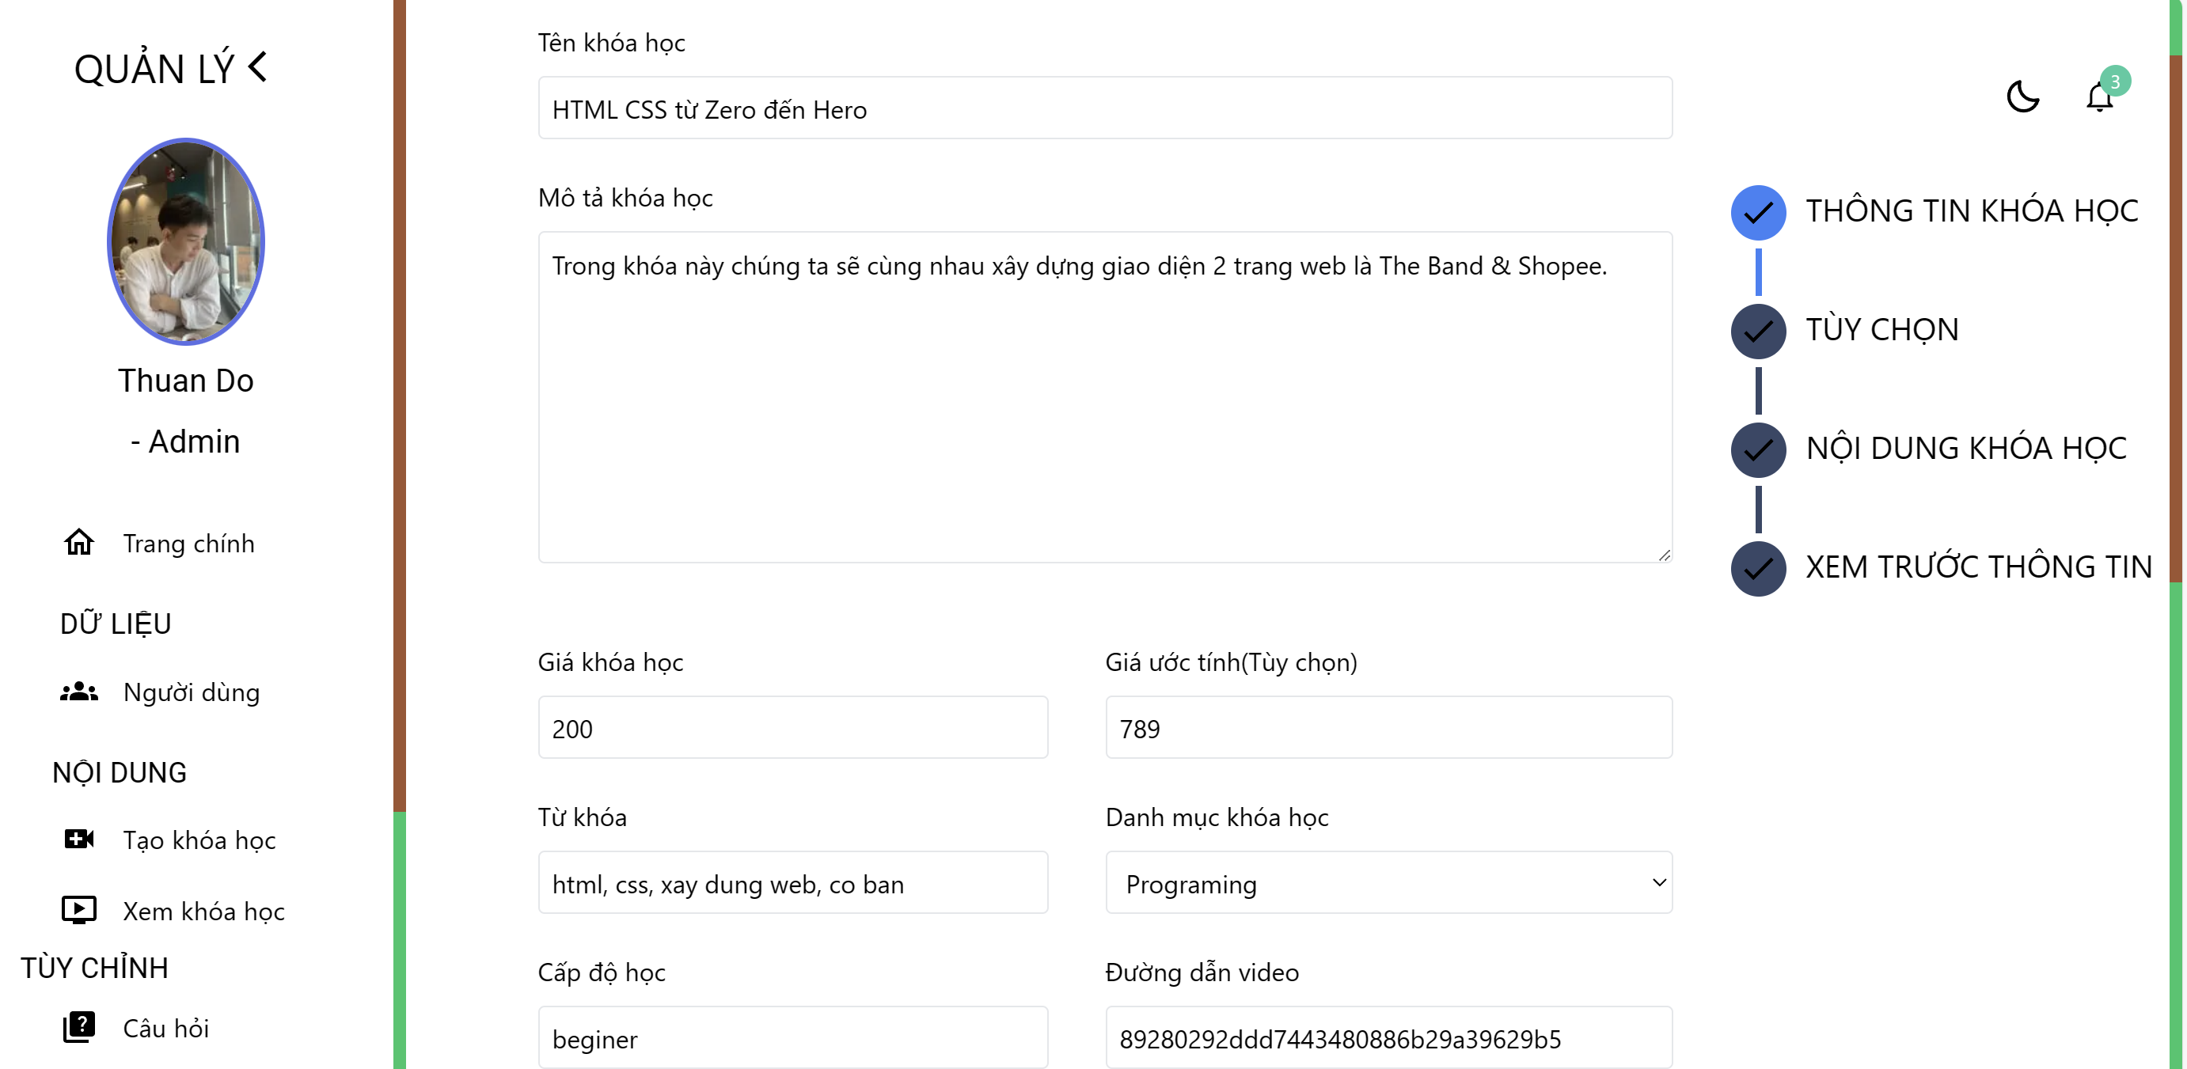
Hình 50: Admin - tạo khóa học mới 1
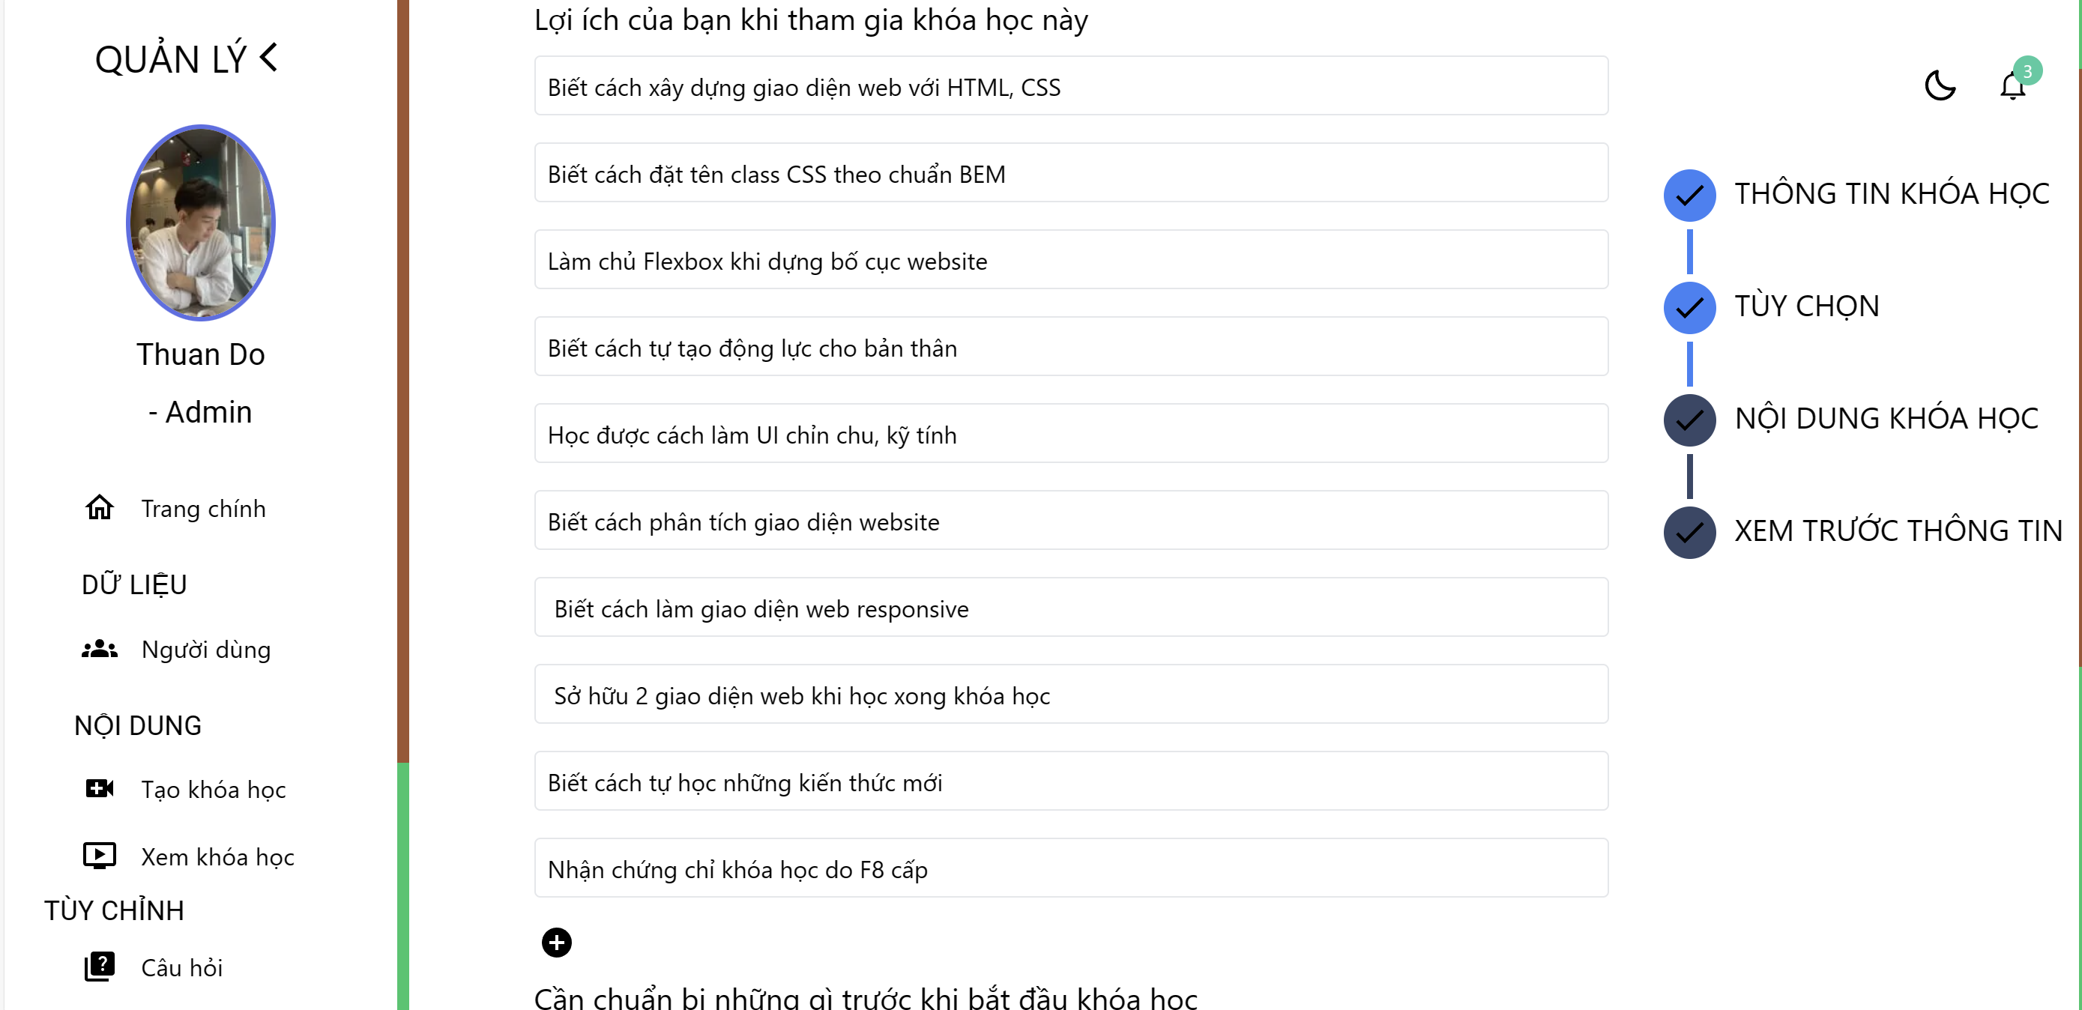
Hình 51: Admin min - tạo khóa học mới 2

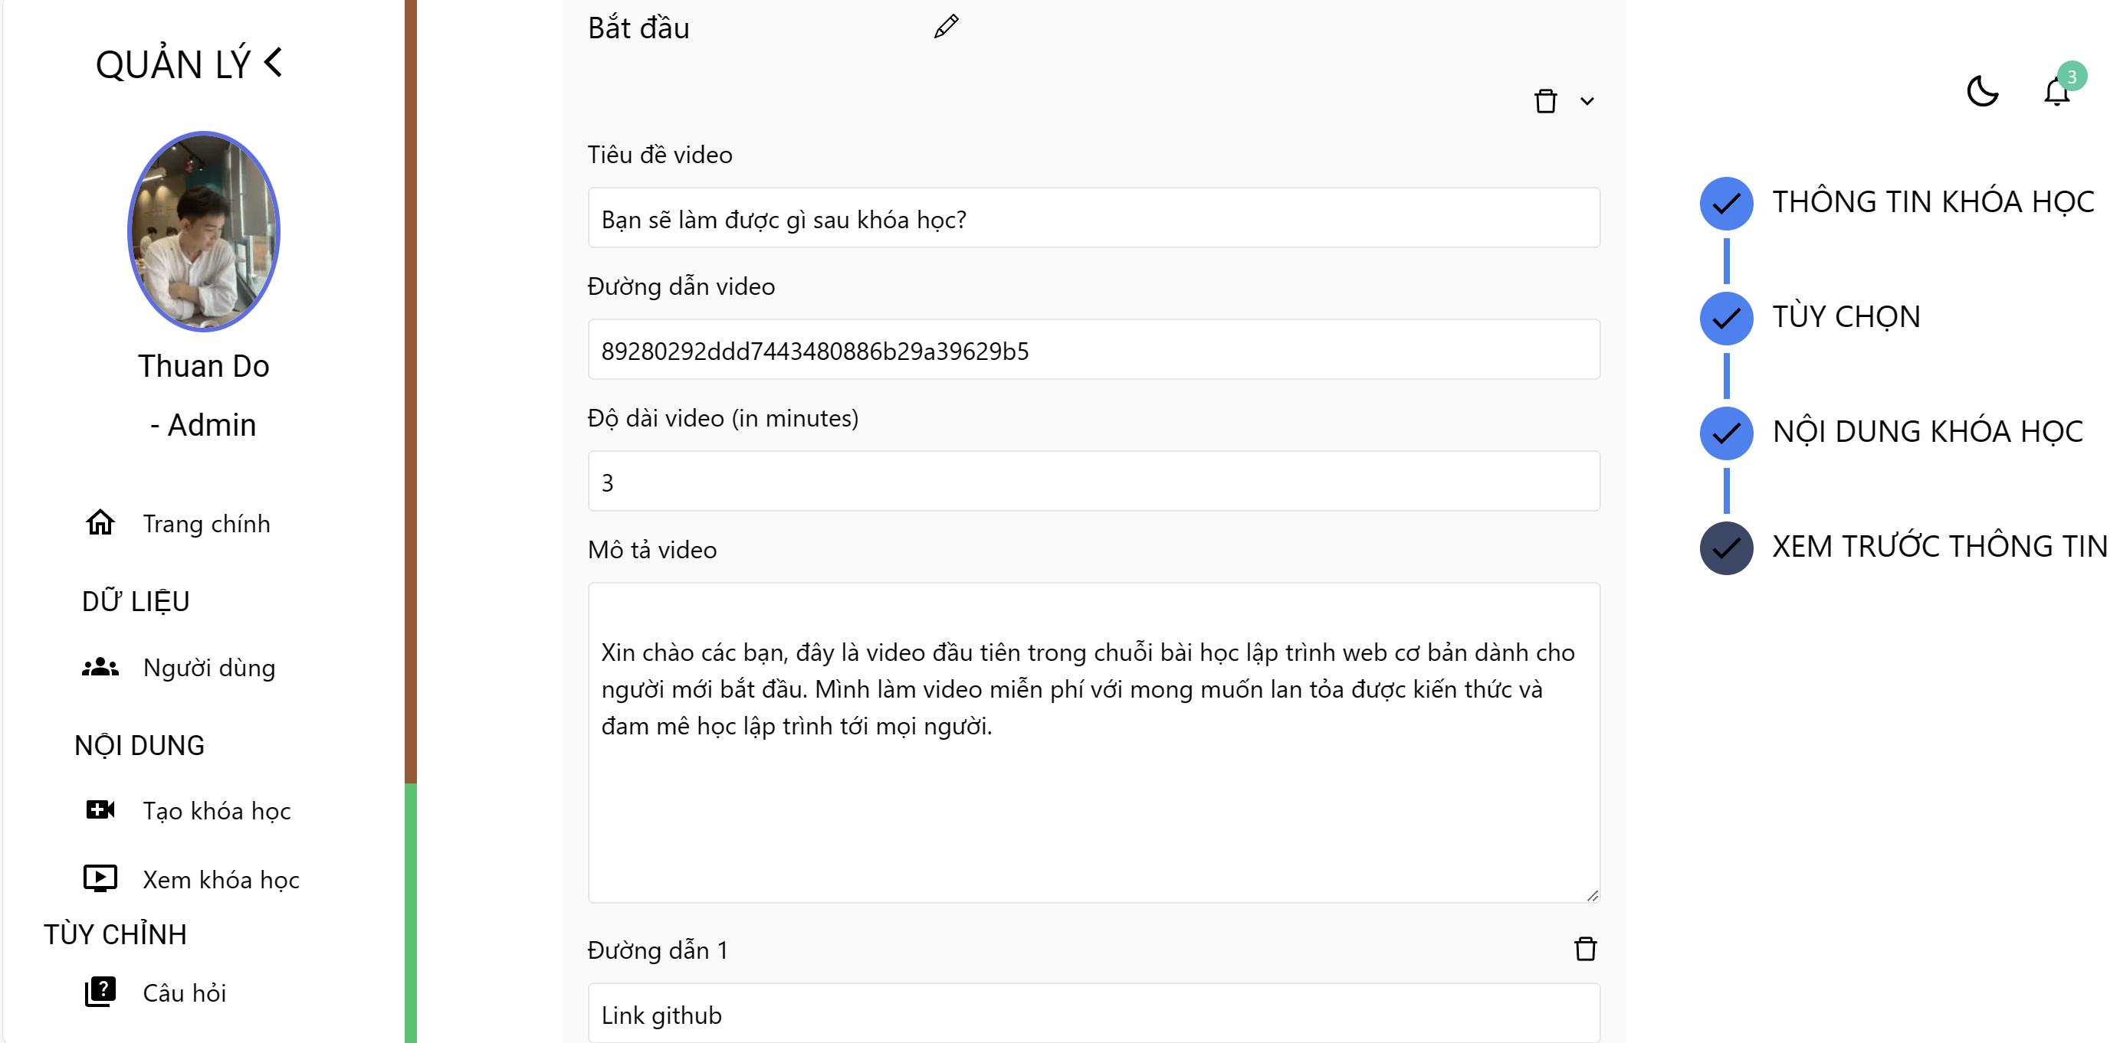
Hình 52: Admin - tạo khóa học mới 3

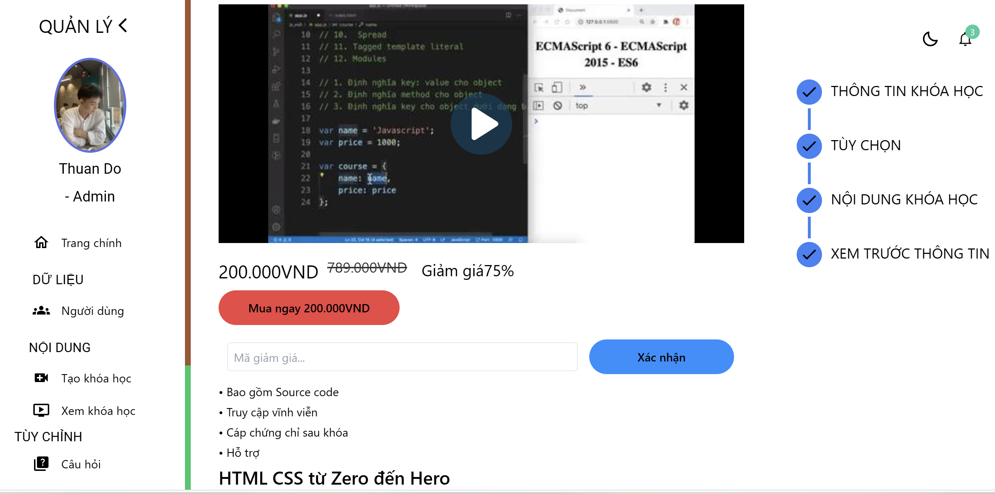
Hình 53: Admin - tạo khóa học mới 4
Trang tạo khóa học cho phép tạo khóa học theo quy trình Thông tin khóa học -> Tùy chọn -> Nội dung khóa học -> Xem trước thông tin. Sau khi điền đầy đủ nội dung trên khóa học sẽ được tạo thành công.
- Gọi api:
Client gọi phương thức POST đến server thông qua api /admin/create-course để chuyển đến trang tạo khóa học.
Các thành phần trong giao diện:
STT | Loại điều khiển | Giá trị mặc định | Mô tả
1 | Input Fields |  | -Người dùng nhập vào dữ liệu các thông tin như tên khóa học, mô tả, giá khóa học, từ khóa, cấp độ học và đường dẫn video.
2 | Select |  | -Người dùng chọn giá trị danh mục khóa học
3 | File input |  | -Người dùng chọn ảnh đại diện từ thiết bị
4 | Button |  | -Được sử dụng thực hiện hành động như tiếp tục.
5 | Textarea |  | -Nhập vào mô tả
6 | Image |  | -Hiển thị hình ảnh khóa học đã được chọn.
7 | IoCheckmark |  | -Được sử dụng từ thư viện reac-icons/io để hiển thị biểu tượng đánh dấu khi mỗi mục được hoàn thành
8 | active,setActive |  | -Biểu hiện cho một bước đang hoạt động, biến này được truyền vào props và được sử dụng để đánh dấu mỗi bước đang hoạt động hay không.  -setActive cập nhật giá trị của active.
9 | options |  | -Một mảng chứa các hoạt động như : THÔNG TIN KHÓA HỌC, TÙY CHỌN, NỘI DUNG KHÓA HỌC, XEM TRƯỚC KHÓA HỌC.
10 | BsPencil |  | -icon lấy từ thư viện react-icons/bs  -Chỉnh sửa tiêu đề của mục video
11 | AiOutlineDelete |  | -icon lấy từ thư viện react-icons/ai  -xóa một mục video hoặc một đường dẫn
12 | MdOutlineKeyboardArrowDown |  | -icon từ thư viện react-icons/md  -Mở rộng hoặc đóng một phần của mục video để hiển thị hoặc ẩn các chi tiết.
13 | AiOutlinePlusCircle |  | -icon từ thư viện react-icons/ai  -Thêm 1 mục video mới hoặc đường dẫn mới.
14 | AddCircleIcon |  | -icon lấy từ thư viện @mui/icons-material  -Thêm một lợi ích mới hoặc một yêu cầu chuẩn bị để bắt đầu khóa học.
- Ràng buộc:
- Các ô nhập liệu không được bỏ trống
- Phản hồi:
- Khi bỏ trống 1 trong số các ô nhập liệu.
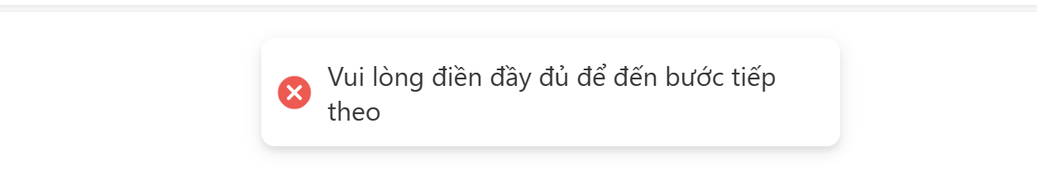
Hình 54: Admin - tạo khóa học mới - phản hồi 1
- Thông báo xác nhận tạo thành công

Hình 55: Hình 54: Admin - tạo khóa học mới - phản hồi 2

3.6.3. Xem danh sách các khóa học đã tạo
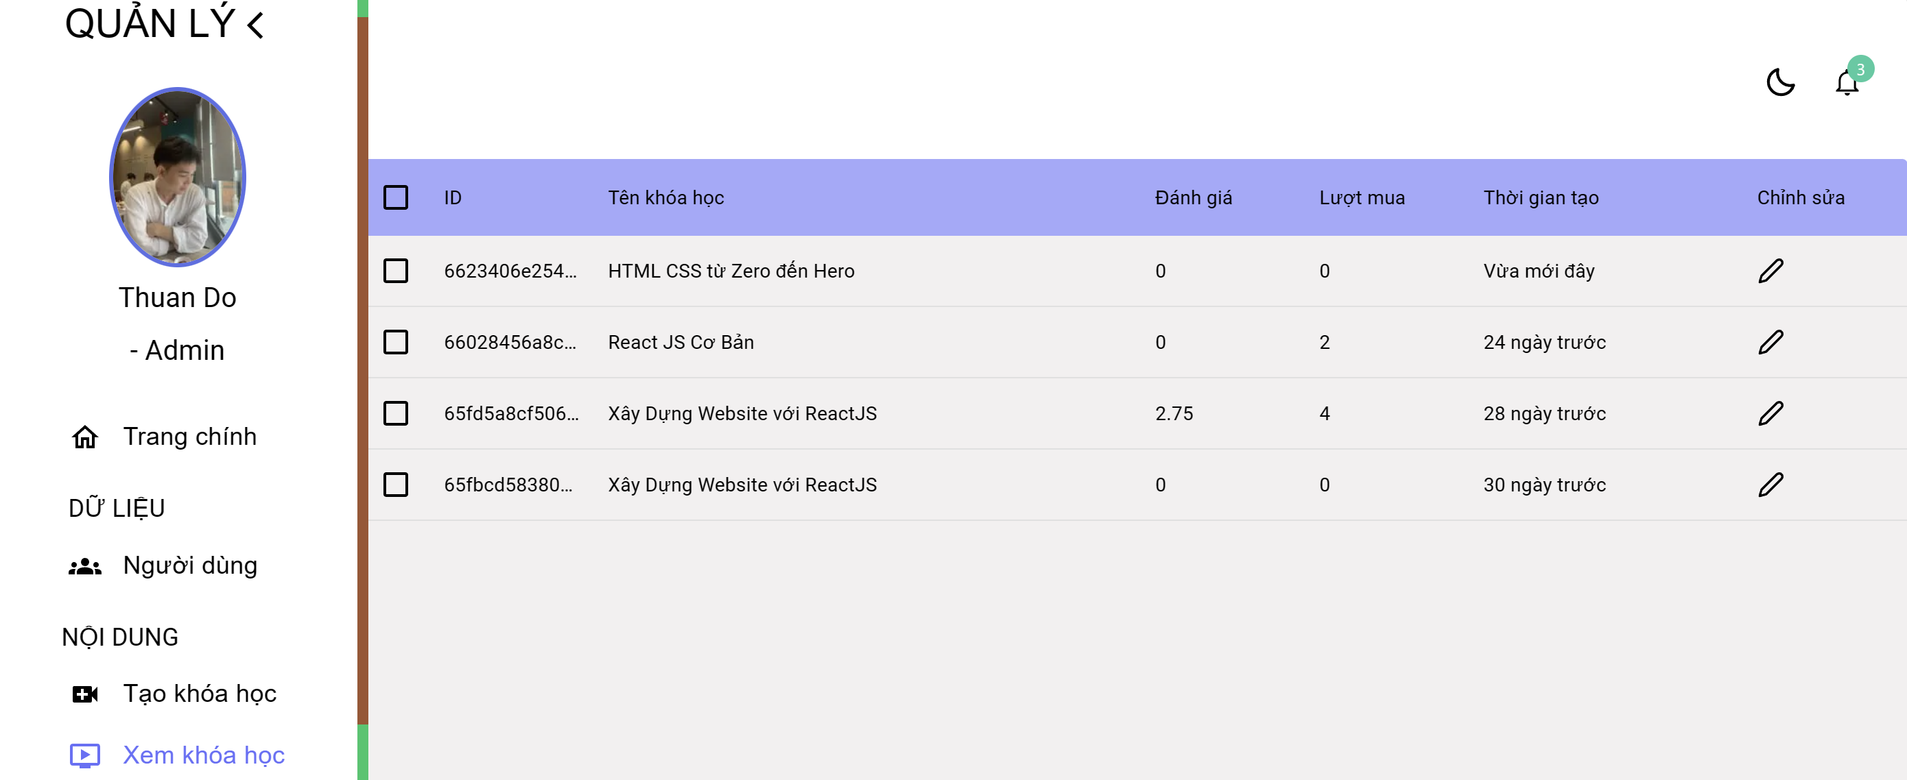
Hình 56: Admin - xem các khóa học đã tạo
Trang danh sách các khóa học đã được tạo cho phép admin xem được id khóa học, tên khóa học, điểm đánh giá, lượt mua của từng khóa học, thời gian tạo khóa học. Ngoài ra admin cũng có thể chỉnh sửa khóa học tại mục chỉnh sửa.
- Gọi api:
- Khi chuyển đến trang, client gọi phương thức GET đến server thông qua api /admin/courses để lấy danh sách khóa học.
- Khi nhấn vào icon chỉnh sửa, client gọi phương thức PUT đến server thông qua api /admin/edit-course/:id với params id là id của khóa học.

Các thành phần trong giao diện:
STT | Loại điều khiển | Giá trị mặc định | Mô tả
1 | useState |  | -Quản lý trạng thái open và lưu courseId
2 | useEffect |  | -Xử lý sau khi xóa khóa học thành công hoặc gặp lỗi
3 | DataGrid |  | -Hiển thị dữ liệu khóa học dưới dạng bảng.
4 | Modal |  | -Hiển thị modal khi người dùng chọn chức năng xóa khóa học
5 | Button |  | -Hủy modal
6 | Link | /admin/edit-course/:id | -Đi đến trang chỉnh sửa khóa học
7 | Loader |  | -Hiển thị biểu tượng tải trang khi trong quá trình tải dữ liệu.

3.6.4. Quản lý các câu hỏi thường gặp
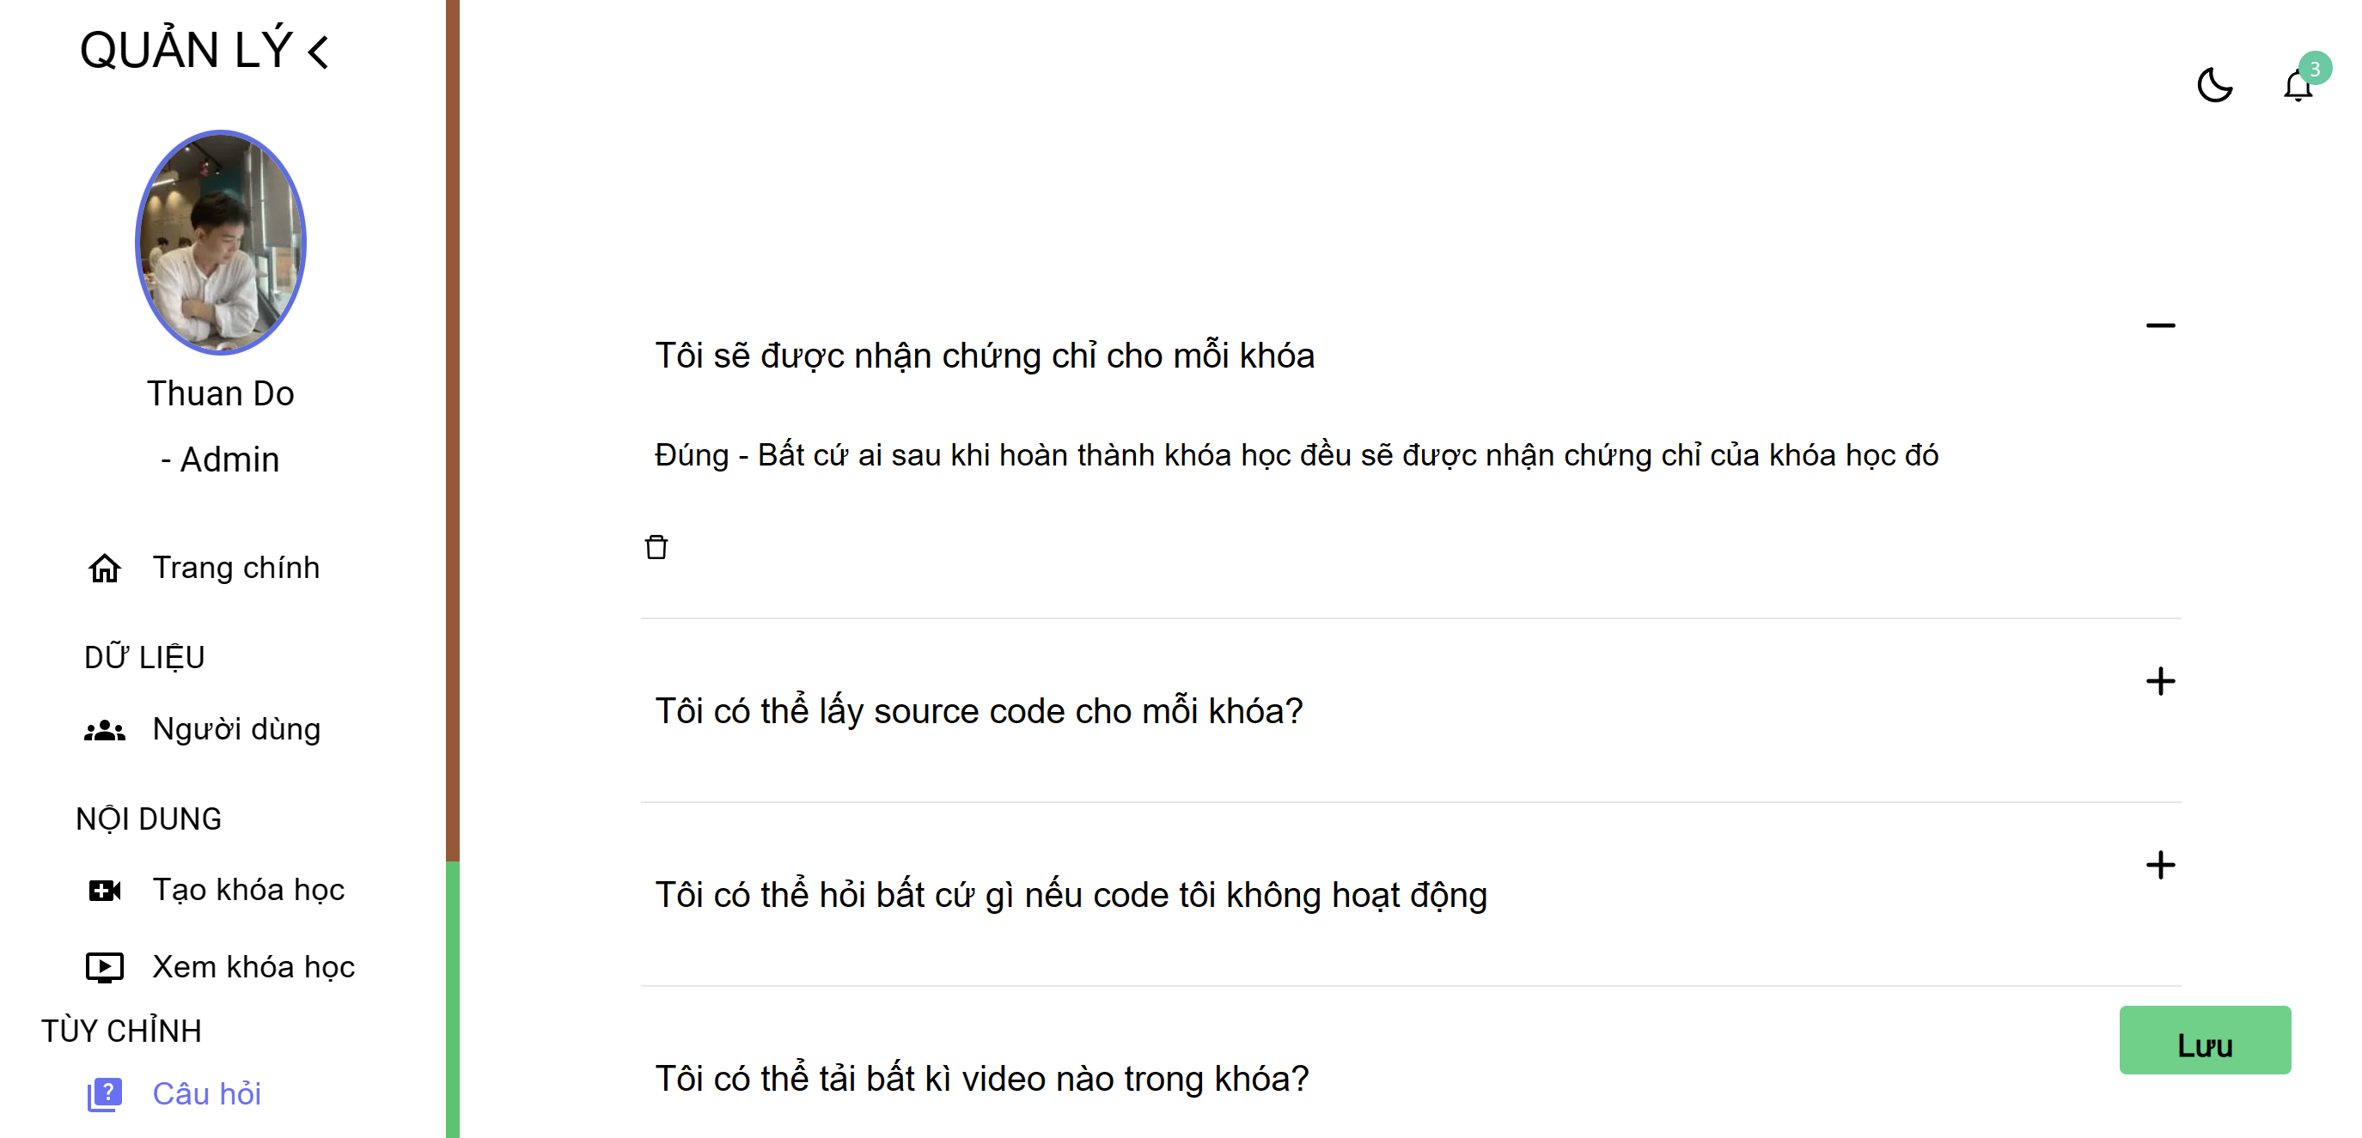
Hình 57: Admin - Quản lý câu hỏi thường gặp
Trang hiển thị thông tin các câu hỏi thường gặp để hiển thị trên giao diện người dùng. Trang cho phép admin thêm, sửa hoặc xóa các câu hỏi và câu trả lời thường gặp.
- Gọi api:
- Khi chuyển đến trang, client gọi lệnh GET đến server thông qua api /get-layout/faq để lấy thông tin câu hỏi và trả lời.
- Khi nhấn Lưu client sẽ gọi lệnh PUT đến server thông qua api /edit-layout.
Các thành phần trong giao diện:
STT | Loại điều khiển | Giá trị mặc định | Mô tả
1 | Button |  | -Mở rộng hoặc thu gọn câu hỏi khi người dùng nhấn vào
2 | HiMinus |  | -icon được lấy từ react-icon/hi  -Mở rộng câu hỏi
3 | HiPlus |  | -icon được lấy từ react-icon/hi  -Thu gọn câu hỏi.
4 | Input text |  | -Chỉnh sửa nội dung câu hỏi hoặc câu trả lời.
5 | AiOutlineDelete |  | -icon được lấy từ thư viện react-icons/ai  -Dùng để xóa câu hỏi.
6 | IoMdCircleOutline |  | -icon từ react-icons/io  -Dùng để thêm câu hỏi mới.
7 | div |  | -Tên: Lưu  -gửi lời gọi đến server với api /edit-layout

- Ràng buộc:
- Không được bỏ trống bất kì ô nhập liệu nào
- Phản hồi:
- Chỉnh sửa FAQ thành công

Hình 58: Admin - quản lý câu hỏi thường gặp - phản hồi 1

3.7. Xây dựng server
Server được xây dựng bằng Expressjs, Sử dụng mongoose để tương tác với cơ sở dữ liệu MongoDB.

3.7.1. Danh sách các api

STT | Đường dẫn | Phương thức | Mô tả
XÁC THỰC NGƯỜI DÙNG
1 | /api/v1/login | POST | Đăng nhập
2 | /api/v1/registration | POST | Đăng ký
3 | /api/v1/activate-user | POST | Xác thực
4 | /api/v1/logout | GET | Đăng xuất
5 | /api/v1/me | GET | Lấy thông tin tài khoản
HỌC VIÊN
6 | /api/v1/upate-user-avatar | PUT | Cập nhật thông tin avatar người dùng
7 | /api/v1/update-user-password | PUT | Cập nhật thông tin mật khẩu người dùng
8 | /api/v1/get-course-content/:id | GET | Lấy thông tin nội dung khóa học
9 | /api/v1/add-question | PUT | Thêm câu hỏi trong bài học
10 | /api/v1/add-answer | PUT | Thêm câu trả lời mới vào các câu hỏi.
11 | /api/v1/add-review | PUT | Thêm đánh giá mới vào khóa học.
12 | /api/v1/payment | POST | Thanh toán khóa học
13 | /api/v1/get-courses | GET | Lấy thông tin tất cả các khóa học

NHÀ QUẢN LÝ KHÓA HỌC
14 | /api/v1/get-users | GET | Lấy thông tin hồ sơ của học viên
15 | /api/v1/update-user | PUT | Cập nhật học viên
16 | /api/v1/delete-user/:id | DELETE | Xóa học viên ra khỏi hệ thống
17 | /api/v1/get-orders | GET | Lấy thông tin tất cả các thanh toán
18 | /api/v1/get-all-notifications | GET | Lấy thông tin các thông báo
19 | /api/v1/create-layout | POST | Tạo câu hỏi mới hoặc lĩnh vực mới
20 | /api/v1/edit-layout | PUT | Chỉnh sửa câu hỏi mới hoặc lĩnh vực mới
21 | /api/v1/create-course | POST | Tạo khóa học mới
22 | /api/v1/edit-course/:id | PUT | Chỉnh sửa khóa học
23 | /api/v1/get-admin-courses | GET | Lấy thông tin tất cả các khóa học
24 | /api/v1/add-reply | PUT | Thêm câu trả lời vào các đánh giá của học viên

3.7.2. Xây dựng các api xác thực người dùng

3.7.2.1. Đăng nhập
- Api: [POST] /api/v1/login
Dữ iệu được sử dụng:
STT | Tên bảng |  | Phương thức
 |  | Thêm | Sửa | Xóa | Truy vấn
1 | users |  |  |  | ✓

3.7.2.2. Đăng ký
- Api: [POST] /api/v1/registration
Dữ liệu được sử dụng
STT | Tên bảng |  | Phương thức
 |  | Thêm | Sửa | Xóa | Truy vấn
1 | users | ✓

3.7.2.3. Đăng xuất
- Api: [GET] /api/v1/logout
- Server gửi phản hồi xóa token được lưu trong cookie người dùng.

3.7.2.4. Xác thực
- Api: [POST] /api/v1/activate-user
- Người dùng kiểm tra email và nhập vào số xác thực đã được gửi
Dữ liệu được sử dụng
STT | Tên bảng |  | Phương thức
 |  | Thêm | Sửa | Xóa | Truy vấn
1 | users |  |  |  | ✓

3.7.2.5. Lấy thông thông tin người dùng
- Api: [GET] /api/v1/me
Dữ liệu được sử dụng:
STT | Tên bảng |  | Phương thức
 |  | Thêm | Sửa | Xóa | Truy
 |  |  |  |  | vấn
1 | users |  |  |  | ✓

3.7.3. Các api dùng cho học viên

3.7.3.1. Cập nhật avatar
- Api: [PUT] /api/v1/update-user-avatar
Người dùng cập nhật avatar khi chưa có avatar
STT | Tên bảng |  | Phương thức
 |  | Thêm | Sửa | Xóa | Truy vấn
1 | users |  | ✓

3.7.3.2. Cập nhật mật khẩu
- Api: [PUT] /api/v1/update-user-password
Người dùng cập nhật mật khẩu mới
STT | Tên bảng |  | Phương thức
 |  | Thêm | Sửa | Xóa | Truy vấn
1 | users |  | ✓

3.7.3.3. Lấy thông tin nội dung bài học
- Api: [GET] /api/v1/get-course-content/:id
- Params id là id của bài học cần xem
Lấy thông tin nội dung bài học
STT | Tên bảng |  | Phương thức
 |  | Thêm | Sửa | Xóa | Truy vấn
1 | courses |  |  |  | ✓

3.7.3.4. Thêm câu hỏi vào bài học
- Api: [PUT] /api/v1/add-question
STT | Tên bảng |  | Phương thức
 |  | Thêm | Sửa | Xóa | Truy vấn
1 | courses | ✓ | ✓

3.7.3.5. Thêm câu trả lời vào các câu hỏi trong bài học
- Api: [PUT] /api/v1/add-answer
STT | Tên bảng |  | Phương thức
 |  | Thêm | Sửa | Xóa | Truy vấn
1 | courses | ✓ | ✓

3.7.3.6. Thêm đánh giá vào khóa học
- Api: [PUT] /api/v1/add-review
STT | Tên bảng |  | Phương thức
 |  | Thêm | Sửa | Xóa | Truy vấn
1 | courses | ✓ | ✓

3.7.3.7. Thanh toán khóa học
- Api: [POST] /api/v1/payment
STT | Tên bảng |  | Phương thức
 |  | Thêm | Sửa | Xóa | Truy vấn
1 | courses | ✓

3.7.3.8. Lấy tất cả các khóa học
- Api: [GET] /api/v1/get-courses
STT | Tên bảng |  | Phương thức
 |  | Thêm | Sửa | Xóa | Truy vấn
1 | courses |  |  |  | ✓

3.7.4. Các api dùng cho nhà quản lý
3.7.4.1. Truy xuất tất cả học viên
- Api: [GET] /api/v1/get-users
STT | Tên bảng |  | Phương thức
 |  | Thêm | Sửa | Xóa | Truy vấn
1 | users |  |  |  | ✓

3.7.4.2. Cập nhật thông tin người dùng
- Api: [PUT] /api/v1/update-user
STT | Tên bảng |  | Phương thức
 |  | Thêm | Sửa | Xóa | Truy vấn
1 | users |  | ✓

3.7.4.3. Xóa người dùng
- Api: [DELETE] /api/v1/delete-user/:id
- Params id là id của người dùng
STT | Tên bảng |  | Phương thức
 |  | Thêm | Sửa | Xóa | Truy vấn
1 | users |  |  | ✓

3.7.4.4. Truy xuất các thông báo
- Api: [DELETE] /api/v1/get-all-notifications
STT | Tên bảng |  | Phương thức
 |  | Thêm | Sửa | Xóa | Truy vấn
1 | orders |  |  |  | ✓

3.7.4.5. Tạo câu hỏi và trả lời thường gặp và tạo lĩnh vực khóa học
- Api: [POST] /api/v1/create-layout
STT | Tên bảng |  | Phương thức
 |  | Thêm | Sửa | Xóa | Truy vấn
1 | layouts | ✓

3.7.4.6. Chỉnh câu hỏi và trả lời thường gặp và tạo lĩnh vực khóa học
- Api: [PUT] /api/v1/edit-layout
STT | Tên bảng |  | Phương thức
 |  | Thêm | Sửa | Xóa | Truy vấn
1 | layouts |  | ✓

3.7.4.7. Tạo khóa học mới
- Api: [POST] /api/v1/create-course
STT | Tên bảng |  | Phương thức
 |  | Thêm | Sửa | Xóa | Truy vấn
1 | courses | ✓

3.7.4.8. Chỉnh sửa khóa học
- Api: [PUT] /api/v1/edit-course/:id
- Params id là id của khóa học
STT | Tên bảng |  | Phương thức
 |  | Thêm | Sửa | Xóa | Truy vấn
1 | courses |  | ✓

3.7.4.9. Xem tất cả khóa học
- Api: [GET] /api/v1/get-admin-courses
STT | Tên bảng |  | Phương thức
 |  | Thêm | Sửa | Xóa | Truy vấn
1 | courses |  |  |  | ✓

3.7.4.10. Trả lời đánh giá
- Api: [PUT] /api/v1/add-reply
STT | Tên bảng |  | Phương thức
 |  | Thêm | Sửa | Xóa | Truy vấn
1 | courses | ✓ | ✓

3.7.5. Thông báo xác thực
- Api: [POST] /api/v1/activate-user
- Sử dụng thư viện nodemailer để gửi thông báo qua mail cho học viên.
Thiết kế template mail:
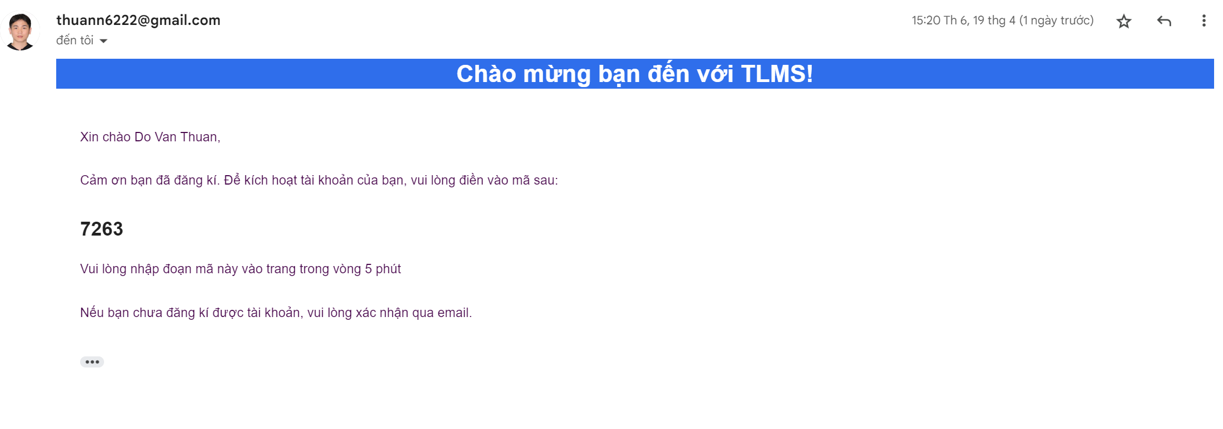
Hình 59: Định dạng email gửi đến người dùng khi xác thực tài khoản
- Phần nội dung được thiết kế để chèn thông tin về Tên người đăng ký và mã số xác thực.

CHƯƠNG 4: KẾT LUẬN VÀ HƯỚNG PHÁT TRIỂN

4.1. Kết quả đạt được
Niên luận hoàn thành các mục tiêu đã đề ra như giúp người học viên dễ dàng tìm kiếm các khóa học và học bất cứ đâu. Người quản lý dễ dàng quản lý các khóa học và học viên.
- Hệ thống hỗ trợ gửi mail cho học viên.
- Giao diện thân thiện và dễ dàng thao tác với người dùng.

4.2. Hướng phát triển
- Bổ sung các tính năng mới để tăng khả năng quản lý khóa học, và học viên dễ sẽ có nhiều lựa khóa học bổ ích hơn
- Tính năng phân tích các dữ liệu về khóa học, đơn hàng và lượt truy cập vào khóa học giành cho quản lý.
- Thêm nhiều khóa học phù hợp với học viên.
- Liên hệ trực tiếp với viên thông qua trang web

TÀI LIỆU THAM KHẢO

[1] Bao, M. (2021, 12 27). MatBao. Retrieved from https://wiki.matbao.net/mysql-lagi-huong-dan-toan-tap-ve-mysql/

[2] Hưng, N. (2022, 4 25). vietnix. Retrieved from https://vietnix.vn/nodejs-la-gi/MUI. (n.d.). Retrieved from https://mui.com/

[3] Training, S. E. (2021, 6 25). VIBLO. Retrieved from https://viblo.asia/p/reactjs-lagi-nhung-dieu-co-the-ban-chua-biet-ve-reactjs-eW65G4RRKDO

[4] viblo.asia. (n.d.). pp. https://viblo.asia/p/tim-hieu-he-quan-tri-co-so-du-lieupostgresql-m68Z0eLdlkG.

[5]Next,https://nextjs.org/docs/app/building-your-application/routing

[6]Stripe,https://globallinkconsulting.sg/vi/bai-viet/cong-thanh-toan-stripe/cong-thanh-toan-thong-minh-stripe

[7] Cloudinary, https://viblo.asia/p/su-dung-cloudinary-de-quan-ly-anh-cho-ung-dung-cua-ban-E7bGoxggv5e2

